Національний університет «Полтавська політехніка імені Юрія Кондратюка»
(повне найменування вищого навчального закладу)
Навчально науковий інститут інформаційних технологій та робототехніки
(повна назва факультету)
Кафедра комп’ютерних та інформаційних технологій і систем
(повна назва кафедри)

Пояснювальна записка
до дипломного проекту (роботи)
______________бакалавра______________
(освітньо-кваліфікаційний рівень)
на тему _______Розроблення інформаційної системи Інтернет торгівлі________

Виконав: студент 4 курсу, групи 402-ТН
спеціальності 122 Комп’ютерні науки
(шифр і назва напряму)
____________________Дзюбан О. С.____________________
(прізвище та ініціали)
Керівник ___________Деркач Т. М.____________________
(прізвище та ініціали)
Рецензент ___________________________________________
(прізвище та ініціали)

Полтава – 2021 року
МІНІСТЕРСТВО ОСВІТИ І НАУКИ УКРАЇНИ
НАЦІОНАЛЬНИЙ УНІВЕРСИТЕТ
«ПОЛТАВСЬКА ПОЛІТЕХНІКА ІМЕНІ ЮРІЯ КОНДРАТЮКА»

НАВЧАЛЬНО НАУКОВИЙ ІНСТИТУТ ІНФОРМАЦІЙНИХ ТЕХНОЛОГІЙ ТА РОБОТОТЕХНІКИ

КАФЕДРА КОМП’ЮТЕРНИХ ТА ІНФОРМАЦІЙНИХ ТЕХНОЛОГІЙ І СИСТЕМ

КВАЛІФІКАЦІЙНА РОБОТА БАКАЛАВРА

спеціальність 122 «Комп’ютерні науки»

на тему

«Розроблення інформаційної системи Інтернет торгівлі»

Студента групи 402-ТН Дзюбана Олексія Сергійовича

Керівник роботи
кандидат технічних наук,
доцент Деркач Т.М.

Завідувач кафедри
кандидат технічних наук,
доцент Головко Г.В.

Полтава – 2021

РЕФЕРАТ

Кваліфікаційна робота бакалавра: 105 с., 34 рисунки, 4 додатки, 20 джерел.
Об’єкт дослідження: процес розробки інформаційної системи інтернет торгівлі.
Мета роботи: розроблення веб-ресурсу для Інтернет торгівлі продуктами та доставки обраних продуктів до клієнта.
Методи: проектування та розробка бази даних для функціонування інформаційної системи Інтернет торгівлі, програмна реалізація інтерфейсу користувача та розробка інтерфейсу для адміністрування веб-ресурсу.
Ключові слова: веб-ресурс, кросбраузерність, дизайн.

ANNOTATION

Qualification work of bachelor’s degree: 105 p., 34 picture, 4 applications, 15 sources.
Object of study: activity of the Internet trade information system.
The goal of the work: development of a web resource for online trade in products and delivery of selected products to the customer.
Methods: design and development of a database for the operation of the e-commerce information system, software implementation of the user interface and development of an interface for the administration of the web resource.
Keywords: web resource, cross-browser, design.

ЗМІСТ

ПЕРЕЛІК УМОВНИХ ПОЗНАЧЕНЬ, СИСВОЛІВ, СКОРОЧЕНЬ І ТЕРМІНІВ 6
ВСТУП 7
РОЗДІЛ 1 АНАЛІТИЧНИЙ ОГЛЯД ВЕБ-РЕСУРСІВ ІНТРЕНЕТ ТОРГІВЛІ ТА ДОСТАВКИ ПРОДУКТІВ 9
1.1 Опис предметної області 9
1.2 Огляд аналогів веб-ресурсів з торгівлі та доставки продуктів 12
1.3 Огляд технологій розробки веб-ресурсів 17
РОЗДІЛ 2 ПРОЕКТУВАННЯ ІНФОРМАЦІНОЇ СИСТЕМ 20
2.1 Вибір інструментів та фреймворків для розробки проекту 20
2.2 Проектування бази даних 24
2.3 Вимоги до дизайну та логіки використання інтернет-магазину 26
2.4 Проектування інформаційної системи діяльності інтернет торгівлі 27
РОЗДІЛ 3 РОЗРОБКА ІНФОРМАЦІЙНОЇ СИСТЕМИ ІНТЕРНЕТ ТОРГІВЛІ 37
3.1 Розробка дизайну 38
3.2 Опис користувацького інтерфейсу 42
3.3 Розробка бази данних 51
РОЗДІЛ 4 ТЕСТУВАННЯ 55
4.1 Тестування зручності використання сайту 56
4.2 Тестування функціональної частини сайту 58
4.3 Технічне тестування з використанням Xenu Link Sleuth 60
4.4 Тест-кейси функціональної частини сайту 61
4.5 Мобільне тестування 64
ВИСНОВКИ 66
СПИСОК ВИКОРИСТАНИХ ДЖЕРЕЛ 68
ДОДАТОК А ЛІСТИНГ КОДУ ДЛЯ РЕАЛІЗАЦІЇ HEADER-ЕЛЕМЕНТА ТА FOOTER-ЕЛЕМЕНТА 70
ДОДАТОК Б ЛІСТИНГ КОДУ ДЛЯ РЕАЛІЗАЦІЇ ГРАФІЧНОГО ІНТЕРФЕЙСУ СТОРІНОК 80
ДОДАТОК В ЛІСТИНГ КОДУ ДЛЯ РЕАЛІЗАЦІЇ СТИЛЕЙ ПРОЕКТУ 91
ДОДАТОК Г ЛІСТИНГ КОДУ ДЛЯ БЕК-ЕНД РОЗРОБКИ 98

ПЕРЕЛІК УМОВНИХ ПОЗНАЧЕНЬ, СИСВОЛІВ, СКОРОЧЕНЬ І ТЕРМІНІВ

ER-діаграма – Entity-relationship діаграма
UML – Unified Modeling Language
JS – Java Script
SSMS – SQL Server Management Studio
QA – quality assurance тестування
БД – база даних
ВР – веб-ресурс
ІС – інформаційна система
CMS – Система управління контентом
СУБД – Система управління базами даних
ООП – об’єктно-орієнтоване програмування

ВСТУП

В даний час велика кількість людей дуже часто звертаються до простору Інтернет з різними важливими для них питаннями. Часто для спілкування з друзями і родичами, з колегами по роботі. Інтернет забезпечує практично безперебійну можливість перебувати завжди на зв'язку і бути в курсі всіх новин. І це дуже зручно особливо в бізнесі, адже обізнаність грає велику роль в подальшому існуванні і розвитку бізнесу. Інтернет розвивається з кожним роком все сильніше, має колосальний вплив на багатьох людей. Внаслідок того, що глобальна мережа стає все більш розвиненим середовищем, звичайним людям потрібні знання та пракичні навички роботи з Інтернетом, вміння користуватися електронною поштою, пошуковими системами, телеконференції, і багатьма іншими можливостями мережі Інтернет.
В наш час Інтернет стає все більш розвиненою середовищем для здійснення комунікацій з споживачами У той же час, істотним є і той факт, що Інтернет стає зручним і досить дешевим «торговим майданчиком». Все більша кількість фірм намагається представити свою продукцію в онлайн середовищі. При цьому таке уявлення не обмежується тільки лише створенням промо-сайтів і розміщенням рекламних банерів і статей в електронних журналах і на інформаційних порталах. З розвитком Інтернет-середовища розвивається і сама пропозиція. Тепер люди можуть не тільки отримувати цікаву для них інформацію, а й здійснювати покупки. При цьому за допомогою Інтернет-магазинів можна купувати товари абсолютно різних категорій, як елементарні споживчі, так і високотехнологічні. Такий стан речей обумовлено, по-перше, постійним, стабільним зростанням аудиторії користувачів глобальної мережі. Основну частину аудиторії мережі Інтернет складають люди, що працюють в офісах і проводять більшу частину часу за комп'ютером. Як правило, їх спосіб життя не дозволяє їм витрачати велику кількість часу на походи по офлайн магазинах в пошуках саме того, що їм потрібно. Можливість замовити продукт в Інтернеті є для них дійсно виходом із ситуації.
У кваліфікаційній роботі роботі поставлена задача – розробити веб-ресурс для Інтернет торгівлі продуктами та доставки обраних продуктів до клієнта. Очевидно, що виникла потреба в розробленні кілька інтерфейсів: для відвідувача, для користувача, для менеджерів і для адміністратора. Доступ до кожного інтерфейсу відкритий відповідно до повноважень. Відвідувач може переглядати інформацію головної сторінки, список товарів і самі товари. Купити товар відвідувач зможе тільки зареєструвавшись, тим самим перейшовши в категорію користувачів. Інтерфейс користувача повинен давати можливість здійснювати покупки, а так само відкривати доступ до особистого кабінету, де будуть відображатися кошик, підготовлені замовлення, а так само історія виконаних замовлень. Інтерфейс менеджерів повинен передбачати всілякі операції з товарами, категоріями товарів, описами. Крім цього, необхідно організувати роботу з замовленнями клієнтів, тобто надати необхідну інформацію для оформлення та відвантаження замовлення. Інтерфейс адміністратора повинен дозволяти керувати правами користувачів (покупець / менеджер), а так же обліковими записами користувачів. Крім текстової інформації про товар необхідно надавати покупцеві ще і графічну – фотографії товарів. Необхідно так само оформити сайт в спокійному неагресивному стилі, не відволікаючому користувача від основного завдання – здійснення покупок. Потрібно передбачити перевірку і розмежування прав доступу до різного контенту сайту в залежності від прав користувача.

РОЗДІЛ 1
АНАЛІТИЧНИЙ ОГЛЯД ВЕБ-РЕСУРСІВ ІНТРЕНЕТ ТОРГІВЛІ ТА ДОСТАВКИ ПРОДУКТІВ

1.1 Опис предметної області

Очевидно, що інтернет-магазин це зручна послуга, але якою б зручною вона не була у неї багато як переваг, так і недоліків. Переваги та недоліки таких магазинів можна віднести і до покупців і до власників віртуальних магазинів. Тримачі інтернет-магазинів багато в чому виграють, ніж господарі реальних магазинів. Набагато зменшуються витрати на утримання магазину. По-перше, тому що не потрібно великої кількості персоналу, так як зменшується обсяг взаємодії з клієнтами. По-друге зменшуються витрати на оренду торгового приміщення, оренда дискового простору і розміщення інтернет-магазину дешевше ніж оренда будинку або приміщення. По-третє, зменшуються витрати при необхідності проведення маркетингових досліджень, у віртуальному магазині будь-який користувач за власним бажанням може заповнити необхідну анкету.
Недоліки інтернет-магазину полягає в тому, що необхідно мати хороші канали зв'язку і апаратно-програмне забезпечення. Ще головним недоліком віртуальних магазинів є недовіра покупців до них. На жаль, в Інтернеті клієнт мало захищений від шахрайства з боку недобросовісного продавця і від злому його конфіденційних даних хакерами.
Переваги інтернет-магазинів для покупців: головний плюс для покупця цей час. Інтернет-магазин доступний для користувача цілодобово, таким чином сюди можна заходити в будь-який час доби і залишати замовлення. А так же відвідування інтернет-магазину в деяких ситуаціях вимагає набагато менше часу, ніж відвідування реального магазину. Що дозволяє економити час покупцям. Ще один великий плюс – великий асортимент і інформативність. Інтернет-магазин містить більшу кількість товарів, ніж звичайний магазин. Кожен товар докладно описаний, тут знаходитися більше інформації про нього, ніж в реальному магазині.
Нарівні з перевагами можна виділити також недоліки віртуальних магазинів:
- тільки візуальне представлення товару, або його зображення, або опис, або і те й інше. У таких магазинах можна відчувати товар;
- важко визначити чи не є товар підробкою. Іноді сильним недоліком є тривала доставка (при міжнародних замовленнях).
Якщо ігнорувати той факт, що Інтернет сьогодні є практично в кожному будинку (і в кожному смартфоні), то це означає тільки одне – людина безнадійний консерватор. З одного боку, це може і добре. Але з іншого – поступальний розвиток будь-якого бізнесу неможливо без урахування сучасних тенденцій [2].
Для підтримки конкурентоспроможності на сучасному ринку замовником було прийнято рішення про розробку web-сайту. Якщо в реальному світі у організації зазвичай присутній офіс або магазин, то в Інтернеті повинен бути корпоративний сайт або інтернет-магазин.
Цілі сайтів дуже різноманітні. Переважна більшість сайтів в Інтернеті націлені на отримання прибутку прямго або непрямого. Деякі заробляють на продажу рекламних місць на сайті, це можна назвати прямим прибутком, інші ж займаються просуванням і розкручуванням, щоб в подальшому забезпечити потік клієнтів в реальному житті. Наприклад, просуванням можуть займатися різні магазини або організатори великих подій [1].
Цілі сайту полягають в наступному:
- продаж продуктів через Інтернет;
- підвищення популярності бренду;
- залучення нових клієнтів;
- мотивація на повторну покупку;
- створення системи лояльності для клієнтів;
- залучення бізнес-партнерів.
Неможливо уявити життя сучасної людини без допомоги технологій та програмних засобів, зокрема популярних веб-сервісів. Кількість різноманітних послуг, у мережі Інтернет, зростає з кожним днем, тим самим витісняючи їх з реального та звичного життя. Однією з таких послуг є закупівля продуктів харчування, за якими немає потреби ходити до магазину, адже їх можуть доставити до вашої квартири.
Сайт є продуктовим Інтернет-магазином. Як структура сайту мною обрана деревоподібна структура. Деревоподібна структура є самим універсальним способом розміщення web-сторінок. Користувач при заході на головну сторінку стає перед вибором куди йти далі. Після переходу в потрібний розділ, він підбирає необхідний підрозділ і т.п., а потім необхідну продукцію.
В результаті проведеного аналізу існуючих інтернет-магазинів прийнято рішення про наступну компоновку сайту: зліва на сайті буде представлений список продукції. У кожному з цих розділів будуть матися підрозділи. При натисканні на певне посилання списку відбуватиметься перехід на нову сторінку, на якій вже представлений повний список продуктів, що відноситься до певної категорії.
Справа слід розташувати кошик. Придбати вподобаний продукт можна буде, клацнувши по піктограмі у вигляді кошика. Далі споживач потрапляє в саму кошик. Якщо він ще хоче продовжити свої покупки, то йому треба буде повторити свої дії спочатку. При цьому обрані ним продукти будуть лежати поки в кошику, повернутися до якого можна, натиснувши на відповідну піктограму, розташовану в правому верхньому кутку сторінки магазину. Також на головній сторінці є контактні номери та адресу, на випадок виникнення претензій.

1.2 Огляд аналогів веб-ресурсів з торгівлі та доставки продуктів

В Україні існує ряд сервісів, що мають за мету доставку продуктів одразу до клієнта. Для аналізу інтернет-сайтів конкуруючих фірм не має значення їх територіальне розташування. Принципи роботи виробників і продавців подарункових наборів-сюрпризів здебільшого однакові [3].
Найбільш популярні сервіси, що знаходяться на першій сторінці пошукової системи Google. Пошук здійснено за запитом «продуктові інтернет магазини».
Серед розглянутих сервісів були проаналізовані:
- Веб-сайт для доставки продуктів харчування від онлайн-
супермаркету “Gastronom” (рис. 1.1, доступе http://gastronom.com.ua).
- Веб-сайт для доставки продуктів харчування від онлайн-
супермаркету “Napoli” (рис. 1.2, доступ https://napoli.ua/produkty-pitaniya).
- Веб-сайт для доставки продуктів харчування від онлайн-супермаркету “Productoff” (рис. 1.3, доступ: https://produktoff.com/).
- Веб-сайт для доставки продуктів харчування від онлайн-супермаркету “GROШИК” (рис. 1.4, доступ: https://groshyk.com.ua).
- Веб-сайт для доставки продуктів харчування від онлайн-
супермаркету “Фуршет” (рис. 1.5, доступ: https://furshet.zakaz.ua).

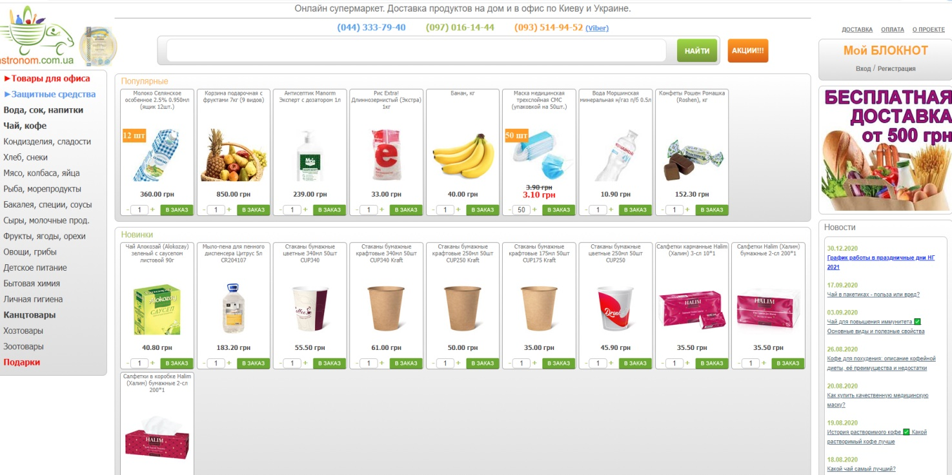
Рисунок 1.1 – Головна сторінка сервісу доставки продуктів харчування “Gastronom”

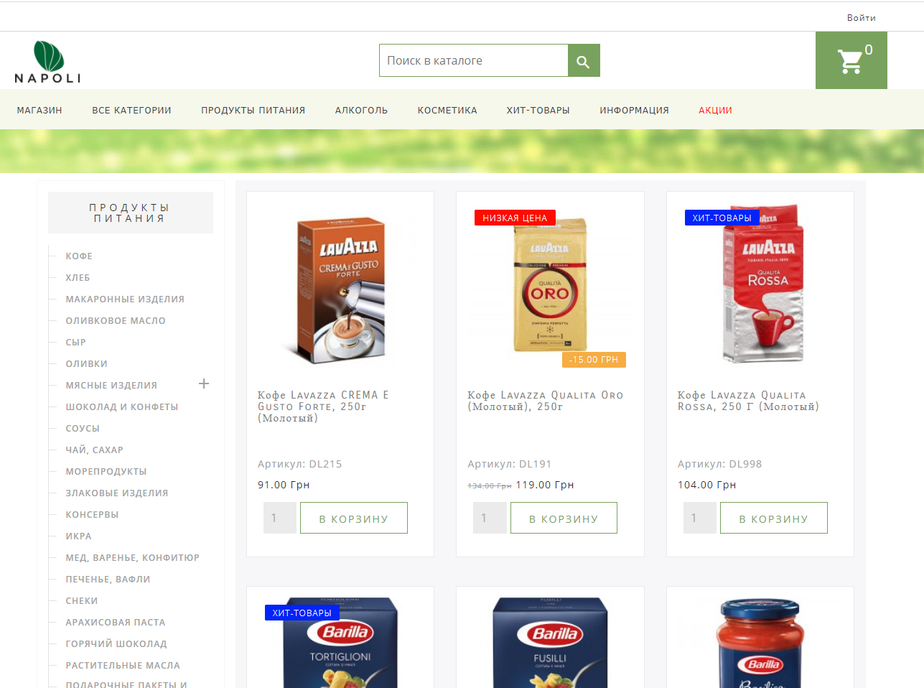
Рисунок 1.2 – Головна сторінка сервісу доставки продуктів харчування “Napoli”
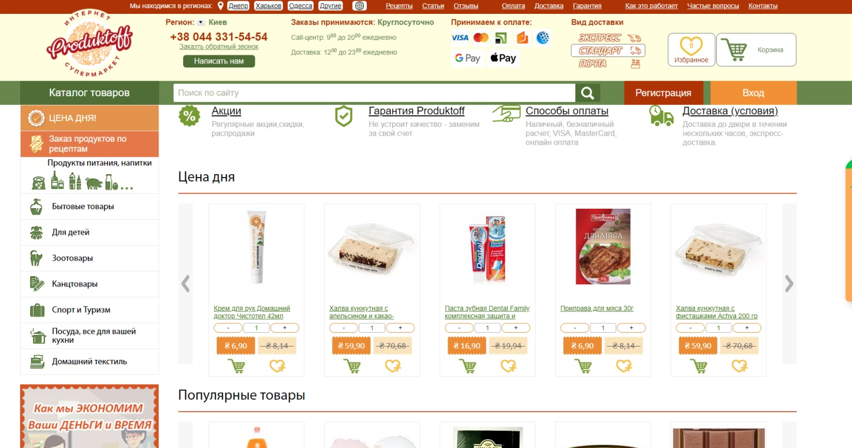
Рисунок 1.3 – Головна сторінка сервісу доставки продуктів харчування “Productoff”

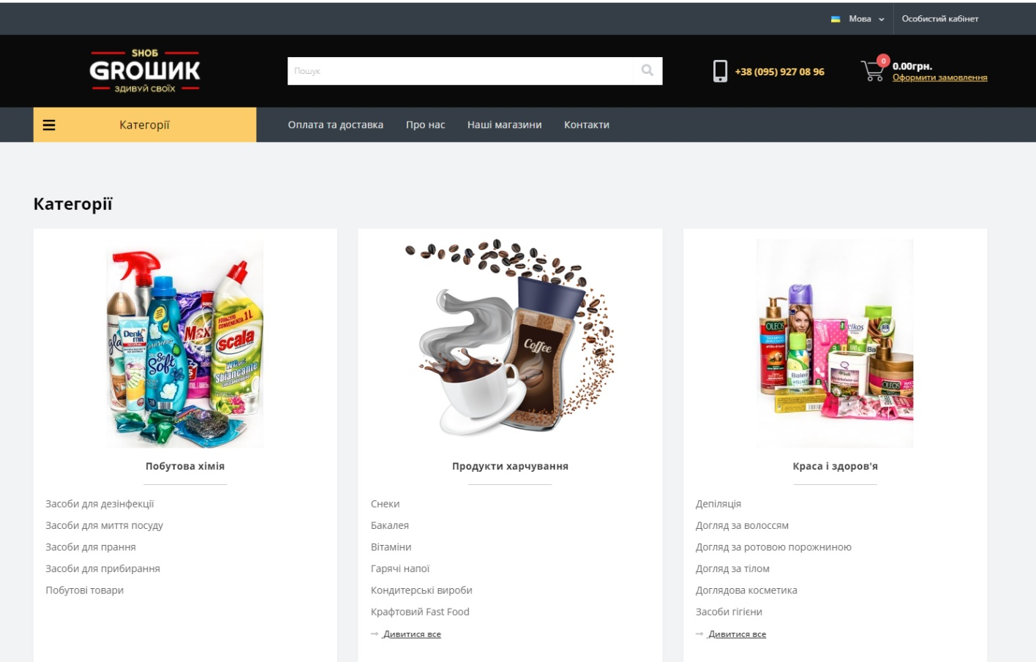
Рисунок 1.4 – Головна сторінка сервісу доставки продуктів харчування “GROШИК”

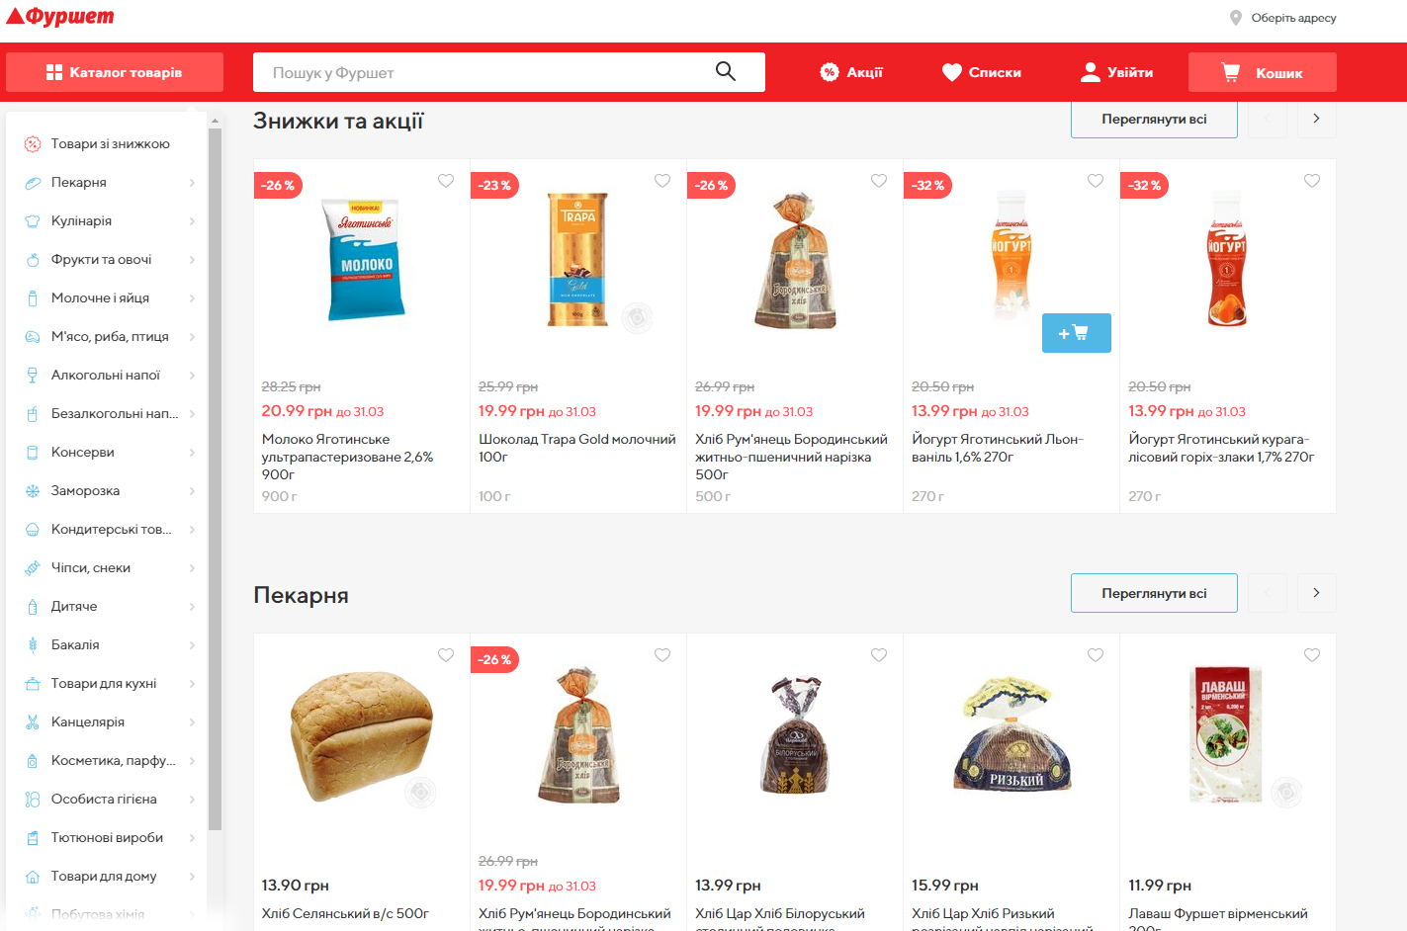
Рисунок 1.5 – Головна сторінка сервісу доставки продуктів харчування “Фуршет”

Можно побачити, що в більшості розглянутих сайтах, використовується зелений колір з різними відтінками. Це обумовлено властивостями сприйняття даного кольору людиною. Вченими було доведено, що більш світлі відтінки зеленого заспокоюють людей та зменшують навантаження для зору під час перебування на веб-сайті. Також поліпшує емоційний стан людини, що потенційно може збільшити кількість замовлень на сайті.
До загального недоліку можна віднести відсутність детального опису продуктів, тобто людина, яка користується даним сайтом не може отримати повну інформацію про товар, країну виробника тощо, поки власно його не придбає.
Далі розглянемо кожен сайт окремо і в кінці зробимо логічний висновок.
Перший сайт – це “ Gastronom” (рис. 1.1). Сайт багатосторінковий, але інформації на ньому замало. Присутній стандартний функціонал – оформити замовлення. З нестандартного – наявність блоку з новинами на сайті. Швидкість роботи сайту непогана. Кажучи про дизайн даного сайту, то він є трішки застарілим в порівняння з іншими аналогами.
Другий сайт – це “Napoli” (рис. 1.2). Сам сайт не великий за обсягом та має не багато сторінок, але в ньому є все необхідне для користувача, який прийшов з метою замовити продукти. Дизайн сайту виконаний в яскравих тонах. Швидкість роботи і завантаження ресурсу задовільна. Навігація на сайті достатньо зрозуміла.
Третій сайт – це “Productoff” (рис. 1.3). Він представляє з себе повноцінний багатосторінковий інтернет-магазин з великим асортиментом товарів. Але навігація трохи заплутана, з першого разу буває важко знайти необхідний товар. На відміну від конкурентів на сайті використовується багато різних відтінків кольорів. Це може позначитись на середньому часі перебування клієнта, адже людина може швидко втомитись та покинути сайт.
Четвертий сайт – це “GROШИК” (рис. 1.4). Він має достатньо сучасний дизайн. Сайт має погану пошукову оптимізацію, так як він знаходиться на другій сторінці пошуку. Представлено замало різних видів продукції, але на відміну від інших сайтів, які напрямлені на продажу продуктів, він має багато інших категорій товарів. Так із особливостей є можливість замовити зворотній дзвінок.
П’ятий сайт – це “Фуршет” (рис. 1.5). Дизайн виконаний в ярко червоних тонах. Навігація сайту достатньо зрозуміла, як для користувачів які опинились на цьому сайті вперше. Сайт багатосторінковий, має різноманітну інформацію та багато можливостей. Але при використання сайту з телефонів або планшетів, які завжди разом з користувачем на відміну від комп’ютерів чи ноутбуків, більшість з цих можливостей, які доступні саме на них, зникає.
Результати аналізу наведено на рис 1.6.

Рисунок 1.6 – Порівняльна діаграма сайтів аналогів

Проаналізувавши кінцеві результати оцінки сайтів-конкурентів, можна зробити висновок, що приблизно половина сайтів далекі від ідеалу. Найбільш якісно і привабливо виконані два ресурси – це Фуршет і GROШИК. З цих двох лідирує все ж Фуршет. Але і у нього є недоліки, але вже не в плані дизайну або функціоналу, а в плані браку можливостей при користуванні з мобільного телефону.

1.3 Огляд технологій розробки веб-ресурсів

З технічної сторони реалізації даних проектів було проаналізовано, що усі проекти написані за допомогою мови програмування JavaScript, що не є оптимальним варіантом для швидкої роботи даних сервісів, без застосування додаткових технологій, що негативно відбивається на загальній вартості проекту. Тому даний досвід надав змогу знайти більш оптимальний варіант для програмної реалізації сервісу та збереження наданих мінімальних ресурсів. В процесі перетворення Інтернету з набору інформаційних ресурсів в інструмент ведення бізнесу, технології створення сайтів істотно змінилися. На сьогоднішній день існує величезна кількість різних методів створення сайтів, які розрізняються в Залежно від призначення і типу сайту, умінь і навичок розробника. Кожен метод розробки сайту відрізняється один від одного і має свої особливості. Можна виділити три основні методи:
1. Розробка з нуля.
2. Використання конструктора.
3. Використання системи управління сайтом.
Розробка з нуля. Даний метод найбільш тривалий і важкий. Він вимагає від розробника знань мови веб-програмування (PHP, HTML, CSS), а також досвіду роботи з базами даних (MySQL). Помічниками для розробника стануть популярні програми для створення сайтів вручну, до яких відносяться Dreamweaver, FrontPage, WebSite X5, а також Photoshop (для роботи з зображеннями). Однак всю складну і неприємну роботу розробнику доведеться виконати самому. Найголовніший дефект даного методу полягає в тому, що необхідно здійснити всі самостійно, витративши на це величезна кількість часу і власних сил.
Використання конструктора. Конструктори сайтів – це, онлайн система, что дозволяє з готового типового набору модулів и шаблонів розробити свій сайт. Так само є можливість відразу розмістити його в web.
Це найпростіший метод розробки, так як він не вимагає знань професійного веб-програміста. Існує безліч інструментів для розробки сайту, це всілякі шаблони і макети. До найпопулярніших і добре вивченим конструкторам відносяться «narod.ru», «wix.ru», «ucoz.ru» і т.д. Найчастіше, скориставшись конструктором на початковому етапі, розробник може згодом пошкодувати про втрачений час на вивчення роботи конструктора, оскільки в даному методі теж є свої недоліки. Один з них полягає в обмеженості можливостей, тобто неможливість вийти за рамки функціоналу конструктора [4].
Використання системи управління сайтом. Це найшвидший і широко використовуваний метод, він досить легкий у вивченні і використанні. На сьогоднішній день широко використовуються такі системи управління або “Пошуку”, саме так їх називають професійні програмісти, як WordPress, Joomla, DУango, Drupal та інші, які ідеально підходять для сайтів або блогів. Для форумів більш придатними є: phpbb, ExBB, PunBB, SMF. Використання двигунів (CMS) надає доступ до безлічі сучасних шаблонів і схем побудови, а також значно прискорює і спрощує роботу розробника [4].
Власник сайту може самостійно вибрати, який метод використовувати. Тут вже залежить від власних можливостей, переваг і умінь. На даний момент існує безліч програм, які здатні запропонувати користувачеві різні способи створення інтернет проектів. Це стало можливим завдяки спеціалізованим програмам. Таким як Content Management System (CMS). У перекладі означає “Система управління контентом”.
Cучасні сайти і веб-додатки мають велику кількість різної інформації, яку просто неможливо надавати користувачеві в належному вигляді без використання програмування. Технологія мов програмування в сайтобудування відповідає в основному за: зв'язок бази даних з кінцевим сайтом, зручний інтерфейс редагування даних користувачем (вебмастером), складні форми безліч різних рухомих фрагментів.
Існує ряд загальних питань, на які слід звернути увагу при проектуванні. ці питання можна згрупувати за певними областямм проектування: обробка запитів додатка; аутентифікація; авторизація; кешування; управління винятками; протоколювання; навігація; компонування сторінки; формування візуального відображення сторінки; управління сеансами; перевірка введених даних (валідація).

РОЗДІЛ 2
ПРОЕКТУВАННЯ ІНФОРМАЦІНОЇ СИСТЕМ

2.1 Вибір інструментів та фреймворків для розробки проекту

Програмна реалізація інтерфейсу користувач написана за допомогою мови HTML (мова розмітки HyperText) є найосновнішим будівельним блоком Інтернету. Він визначає значення та структуру веб-вмісту. Інші технології, крім HTML, зазвичай використовуються для опису зовнішнього вигляду / презентації веб-сторінки (CSS) або функціональності / поведінки (JavaScript). "Гіпертекст" відноситься до посилань, які з'єднують веб-сторінки між собою або в межах одного веб-сайту, або між веб-сайтами. Посилання є основним аспектом Інтернету. Завантажуючи вміст в Інтернет і посилаючи його на сторінки, створені іншими людьми, ви стаєте активним учасником Всесвітньої павутини.
HTML розшифровується як HyperText Markup Language. Він використовується для дизайну веб-сторінок за допомогою мови розмітки. HTML - це поєднання гіпертексту та мови розмітки. Гіпертекст визначає зв'язок між веб-сторінками. Мова розмітки використовується для визначення текстового документа всередині тегу, який визначає структуру веб-сторінок. Ця мова використовується для анотації тексту (створення приміток для комп’ютера), щоб машина могла його зрозуміти та відповідно маніпулювати текстом. Більшість мов розмітки (наприклад, HTML) читаються людиною. Мова використовує теги, щоб визначити, які маніпуляції слід робити з текстом.
Стилізація ресурсу проводиться за допомогою CSS або каскадні таблиці стилів – це формальна мова опису зовнішнього вигляду документа, написаного з використанням мови розмітки. CSS використовується розробниками Web-сайтів для установки шрифтів, їх розташування на сторінці, квітів, використовуваних в ході розробки, і інших принципів зовнішнього вигляду блоків Web-сторінки. Головним завданням, що вирішується в Під час створення CSS, є поділ вмісту, що, в свою чергу, дозволяє підвищити доступність документа, а також забезпечити більшу гнучкість і можливість управління поданням Web-сторінки і знизити складність структури її вмісту. Крім цього, каскадні таблиці стилів дають можливість представити одну і ту ж Web-сторінку в різноманітних стилях відображення, наприклад, екранне уявлення, читання голосом і т.д. CSS складається з набору правил. У свою чергу, кожне правило включає в себе один або декількох перемикачів, які розділені комами, і блок визначень, який полягає в фігурні дужки ({}) і складається з набору властивостей і їх значень. [5]
При безпосередньому відображенні Web-сторінки таблиця стилів може бути взята з різних джерел. Ієрархія стилів складається з:
- авторські стилі (інформація стилів, що надається розробником сторінки);
- призначені для користувача стилі;
- стилі браузера.
На додаток до цього, каскадні таблиці стилів надають можливість працювати з шрифтових оформленням документа на більш високому рівні, ніж стандартний HTML–код, уникаючи при цьому обважнення сторінок графікою.
Для реалізації функціональних частин застосовуємо мову JavaScript – це мова програмування, який служить для керування сценаріями перегляду Web-сторінок. Головна особливість цієї мови полягає в тому, що при його використанні є можливість змінювати властивості середовища відображення при перегляді Web-сайту і при цьому не буде відбуватися перезавантаження Web-сторінок. Наприклад, за допомогою мови JavaScript можна замінити колір фону Web-сторінки або замінити зображення, інтегроване в Web-сторінку, також є можливість створити нове вікно відображення або вивести різні повідомлення.
JavaScript є об'єктно-орієнтована мова програмування, але так як в ньому використовується прототипування (швидка реалізація базової функціональності для аналізу роботи системи), тому є ряд особливостей, пов'язаних з безпосереднім виконанням коду мови в порівнянні зі звичайними об'єктно-орієнтованими мовами програмування. Крім цього, мова JavaScript має переліком властивостей, які притаманні іншим функціональним мови, а саме: функції як об'єкти першого класу, об'єкти як списки, анонімні функції.
Хоча мова JavaScript за синтаксем дуже схожий на мову С, він все ж має ряд відмінностей:
- використовуються об'єкти зі здатністю самоаналізу;
- функції як об'єкти першого класу;
- автоматичне приведення типів;
- анонімні функції.
До недоліків мови програмування JavaScript слід виділити наступні:
- немає можливості регулювати області;
- відсутність інтерфейсу як такого;
- використання стандартних інтерфейсів доступу до Web-серверів і баз даних.
Для реалізації бек-енд частини, а саме передачі даних на користувацький інтерфейс, використовуємо ASP.Net. Чому не PHP? На мій погляд, тут із значною перевагою виграє ASP.Net.
По-перше, за можливостями PHP далеко позаду від .Net-мов. Наприклад, хоча в PHP5 (який вийшов лише влітку 2004 року) і була значно поліпшена підтримка об'єктно-орієнтованого програмування, але вона як і раніше слабкіше, ніж в .Net, де мови є повністю об'єктними. У них не можна створити просто функцію - тільки метод класу, не можна створити просто змінну - тільки атрибут класу і т.п. У PHP немає перерахувань (enum), немає подій («ручне створення» не можна вважати подіями, тому що фактично вбудованої можливості програмування з використанням моделі подій немає), немає можливості перевантажувати методи (внаслідок відсутності типізації в мові) - це лише деякі неприємні особливості, з якими доводиться стикатися, використовуючи PHP після серйозних об'єктно-орієнтованих мов. У PHP немає підтримки багатопоточності, є проблеми з підтримкою Unicode (вона є, але реалізована незручно для розробника, цю проблему обіцяють виправити в PHP6).
По-друге, PHP набагато менш суворий мову, ніж .Net-мови. В першу чергу – через відсутність типізації. Змінні оголошувати необов'язково. В результаті – безліч небезпечних конструкцій, що не скомпілюйте навіть в компіляторі Сі, в PHP будуть виконані, з непередбачуваним результатом. Деякі з помилок (наприклад, неініціалізовані змінні) можна побачити, якщо включити режим відображення всіх помилок (error_reporting = all), але про це потрібно знати і пам'ятати. До того ж, часто зустрічалось таке, що починаючому програмісту просто набридають постійні Notice про помилки, і він їх відключає. Часто в таких випадках сайт як і раніше працює, і, можливо, навіть правильно працює. Але рано чи пізно виникне така ситуація, коли пропущена помилка призведе до серйозних наслідків (злом, некоректність роботи тощо). У .Net-мовах таке зробити не вийде: поки не буде виправлена помилка – програма не скомпілюється. Крім того, в PHP немає винятків, що викидаються самим інтерпретатором. Наприклад, якщо в .Net ви спробуєте звернутися до нестворені об'єкту (посилання є, а new викликати забули), то у вас відбудеться виняток. У PHP в кращому випадку ви побачите попередження (якщо ви не забули налаштувати їх відображення). Кардинальна відмінність полягає в тому, що виключення ви не пропустіть ніяк – замість очікуваної сторінки ви отримаєте інформацію про те, що виникла помилка. У PHP до вихідної сторінці десь буде додано повідомлення з попередженням. Його можна легко не помітити – наприклад, якщо повідомлення з'явиться в малопомітній місці, або внизу сторінки.
Те, що про що в PHP потрібно завжди пам'ятати, в .Net-мовами за вас перевіряє компілятор. Поки не буде виправлена помилка - програма не скомпілюється.

2.2 Проектування бази даних

На даний момент MySQL являє собою одну з найбільш надійних, швидких, якісних і відомих з усіх існуючих сучасних систем управління базами даних. Основною причиною цього є її безкоштовне розповсюдження разом зі своїми вихідними кодами, інша причина – це те, що MySQL досить швидка СУБД. Головна особливість роботи СУБД MySQL полягає в використанні мови структурованих запитів – SQL в ролі основного в управлінні базою даних, а саме: для створення або видалення таблиць в базі даних, здійснення вибірки з бази даних, для безпосереднього заповнення таблиць даними. MySQL має високу стійкість, високою швидкістю роботи, простотою в налаштуванні і використанні, вихідні коди сервера компілюються на безлічі платформ, тому СУБД MySQL є гідним рішенням для невеликих програм. [6]
Основні можливості MySQL:
- Надає можливість одночасної роботи з базою даних необмеженому числу користувачів.
- Кількість рядків у таблицях може досягати 50 млн.
- Висока швидкість виконання виконання команд користувачів.
- Проста і ефективна система безпеки.
В якості ще одного переваги перед іншими СУБД можна виділити те, що MySQL може працювати з мовою SQL в стандарті ANSI 92, а також має безліч встановлюються розширень до цього стандарту, яких не передбачено ні в жодній іншій системі управління базами даних.
Недоліком даної СУБД є відсутність підтримки вкладених запитів. Також не реалізована підтримка транзакцій і не передбачена підтримка тригерів та збережених процедур.
Таким чином маємо систему таблиць, які зберігають всі необхідні для функціонування системи (рис. 2.1).
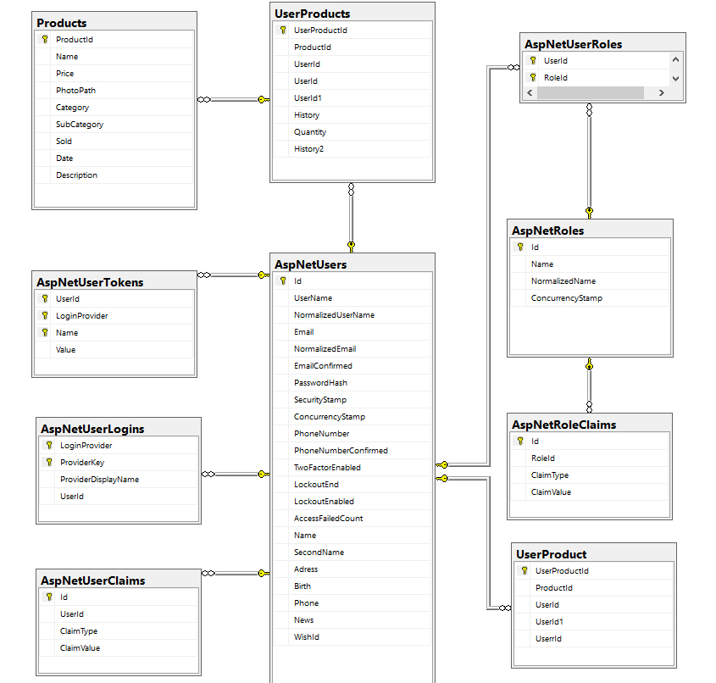
Рисунок 2.1 – Фізична модель БД

2.3 Вимоги до дизайну та логіки використання інтернет-магазину

Інтернет магазин – сайт з великою кількістю різних функціональних модулів (каталог товарів, корзина, вітрини, особистий кабінет користувача і т.п.). Тому він повинен бути не тільки красивий, але обов'язково зручний і зрозумілий відвідувачам. Це визначає його дизайн, накладаючи на нього певні обмеження.
Найголовніше в будь-якому інтернет магазині – це товари і можливість їх легко замовити. Тому такі елементи, як каталог і корзина, повинні бути в зоні високого уваги на кожній сторінці сайту. В процесі створення дизайну інтернет магазину це повинно бути ретельно продумано.
Уподобання цільової аудиторії. Дизайн інтернет магазину, як і дизайн будь-якого іншого сайту, повинен відповідати її інтересам. Це означає, що графічні елементи, колірна гамма, інформаційне наповнення і т.д. повинні подобатися і бути зрозумілими тим, хто може бути зацікавлений в покупці товарів інтернет магазину.
Дизайн першої сторінки інтернет-магазину. Він може бути більш насиченим і візуально цікавим, ніж внутрішні (робочі) сторінки сайту. Уявіть собі деякий аналог вітрини реального магазину. Її завдання – привернути увагу, створити сприятливе враження і запропонувати найцікавіше.
Картка товару або сторінка окремого товару в інтернет магазині повинна бути добре структурована. Дуже корисним для збільшення продажів є розташування на ній посилань на супутні товари (наприклад, у вигляді графічних зображень із зазначенням ціни). А також швидкі переходи до розділу каталогу, в якому знаходиться товар, і списку всіх товарів виробника, якому він належить. Дизайн цієї сторінки повинен бути дуже добре продуманий, так як від цього залежить вибір покупця.
Основною вимогою до макета на даному проекті є простота у використанні та лаконічнісіть дизайну, оскільки веб-сервіс орієнтований на людей різних вікових категорій, які на інтуїтивному рівні мають розуміти як користуватися даним сервісом та досягнути поставленої мети.
Важливу увагу, під час розробки проекту, приділено перебудові блоків при зміні орієнтацій екранів, адже часто буває так, що альбомна орієнтація мобільного пристрою рівна книжковій на планшетних, тому адаптивна розмітка має бути грамотно продумана, щоб програміст при розробці програмного коду зміг зіставити усю структуру в одну цілу, при цьому реалізувавши грамотний робочий код. Саме з цієї причини проектуються дизайни для більшості екранів з різними розширеннями, щоб було видно поведінку зміни порядку розташування блоків.

2.4 Проектування інформаційної системи діяльності інтернет торгівлі

Без проектування системи не можлива реалізація жодного проекту, адже завдяки створеним проектним діаграмам можна чітко прослідкувати залежності та роль кожного об’єкту в системі, ра допомогою розроблених діаграм можна чітко побачити:
- Цикл роботи кожного об’єкту в системі.
- Стани кожного об’єкту в системі.
- Послідовність взаємодії об’єктів з системою.
- Ролі кожного об’єкту в системи.
Діаграма прецедентів – це тип поведінкової діаграми UML, який часто використовується для аналізу різних систем. Вони дозволяють візуалізувати різні типи ролей в системі і то, як ці ролі взаємодіють з системою. Це керівництво по діаграмі варіантів використання охоплює наступні теми і допоможе вам краще створювати сценарії використання. Актори – це зовнішні об'єкти, які взаємодіють з вашою системою. Це може бути людина, інша система або організація. У банківській системі найбільш очевидним дійовою особою є клієнт. Інші актори можуть бути банківськими службовцями або касирами в залежності від ролі, яку ви намагаєтеся показати в разі використання. Опис акторів інформаційної системи представлено у таблиці 2.1.

Таблиця 2.1 – Опис акторів інформаціної системи
Актори | Короткий опис
Клієнт | Людина, яка робить замовлення продуктів на сайті
Менеджер | Людина, яка приймає замовлення у клієнта та обробляє його
Кур’єр | Людина, яка доставляє клієнту його замовлення
Адміністратор | Людина, яка може переглядати каталог замовлень та редагувати його

Розглянемо, функції акторів системи:
- актор “Клієнт” використовує систему для оформлення, редагування замовлення за допомогою якої він замовляє продукти в магазині;
- актор “Менеджер” використовує систему для перегляду замовлень для успішного оброблення та виконання замовлень клієнта, також використовує систему для контролю продуктів;
- актор “ Кур’єр ” використовує систему для перегляду замовлень для успішного доставлення замовлень клієнта;
- актор “ Адміністратор ” використовує систему для перегляду та внесення змін до катологу товарів;
Сценарії є дуже важливою частиною діаграм використання, хоча їх формат і не регламентований. Ряд авторів пропонує використовувати псевдокод для подання сценарію і навіть відразу будувати діаграми діяльності або взаємодії, але на мій погляд, найкращим варіантом на етапі побудови use-case діаграм є текстовий, що описує систему з точки зору користувача (тому що саме цей формат буде найбільш зрозумілий замовнику, з яким вам належить погоджувати технічне завдання). Опис сценаріїв інформаційної системи представлено у таблиці 2.2.

Таблиця 2.2 – Опис сценаріїв виконання
Сценарії | Короткий опис
Оформити замовлення | Виконується Клієнтом. Дозволяє виконувати замовлення в магазині.
Обрати меню | Виконується Клієнтом. Дозволяє продивлятися який різновид продуктів має той чи інший магазин. В той же час сценарій може виконуватися Менеджером котрий повинен надати клієнту цей самий каталог товарів.
Обрати товар | Виконується Клієнтом. Дозволяє обирати певний товар клієнту з каталогу магазину.
Оплатити замовлення | Виконується Клієнтом. Дозволяє сплачувати за замовлення та доставку продуктів.
Доставка | Виконується Кур’єром. Дозволяє доставляти клієнту замовлені їм продукти.
Реєстрація | Виконується Клієнтом. Дозволяє користувачу зареєструватися на сайті для подальшої взаємодії.
Переглянути замовлення | Виконується Клієнтом. Дозволяє переглядати замовлення зроблені клієнтом. В той же час сценарій може виконуватися Адміністратором.
Зміна каталогу товарів | Виконується Адміністратором. Дозволяє змінювати каталог товарів в магазині.

Діаграми прецедентів використовуються для збору вимог до використання системи. Залежно від ваших вимог ви можете використовувати ці дані різними способами. Нижче наведено кілька способів їх використання:
- ідентифікація функцій і як з ними взаємодіють ролі – основне призначення діаграм сценаріїв використання;
- для представлення системи на високому рівні – особливо корисно при представленні керівникам або зацікавленим сторонам. Виділяють ролі, які взаємодіють з системою, і функціональні можливості, що надаються системою, не заглиблюючись у внутрішню роботу системи;
- ідентифікація внутрішніх і зовнішніх чинників – це може здатися простим, але в великих складних проектах система може бути ідентифікована як зовнішня роль в іншому випадку використання.
Діаграма прецидентів ІС діяльності продуктового магазину наведена на рисунку 2.2.
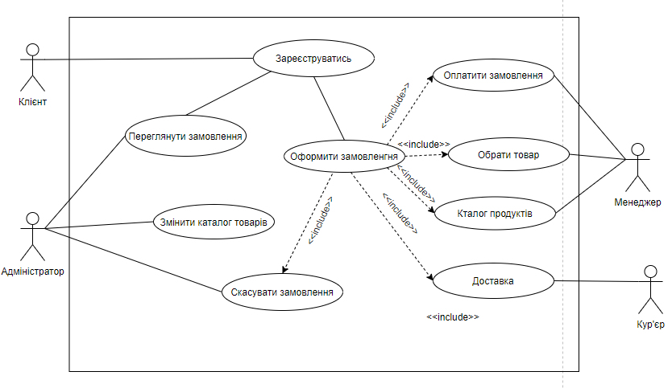
Рисунок 2.2 – Діаграма прецедентів

Наступним кроком у проектуванні системи є створення діаграми класів, яка є одним з найкорисніших типів діаграм в UML, оскільки вони чітко відображають структуру певної системи шляхом моделювання її класів, атрибутів, операцій та взаємозв’язків між об’єктами.
Створимо нову Діаграму класів та назвемо її «Add New Payment». У полі документації запишемо для неї наступний текст: Діаграма класів для сценарію «Оплатити замовлення» прецеденту «Робота з платежами». Заповнення діаграми розпочинаємо з визначення Класів та їх властивостей.
Даний сценарій складається з:
- оплата;
- клієнта, який здійснює оплату замовлення;
- їжа, яка входить до оплати замовлення.
Створимо Класи: «Payment» (Платіж), «Client» (Клієнт) і «Product» (Продукт замовлені клієнтом). Опис класів представлено в таблиці 2.3.
Таблиця 2.3 – Опис класів
Параметр | Значення
1 | 2
Клас Payment
Коментар | Клас, що є пунктом прийняття платежу, який здійснює клієнт
Атрибути | paymentNumber: Integer – рахунок сплати  paymentDTime – DateTime дата та час проведення платежу  paymentSum: Double – сума до сплати  paymentCount: Int – кількість позицій в замовленні  Усі атрибути мають модифікатор доступу – private
Операції | CreatePayment() – створення нового платежу  SetInfo() – зберегти інформацію про платіж  GetInfo()-отримати інформацію про платіж  Усі операції мають модифікатор доступу – public
Клас Client
Коментар | Клас, що є клієнтом який здійснює платіж
Атрибути | fullName: String – ПІБ клієнта  e-mail: String – поштова адреса клієнта  mobilePhone: String – телефон клієнта  Усі атрибути мають модифікатор доступу – private
Операції | AddClient() – додавання нового клієнта  RemoveClient() – видалення існуючого клієнта  GetInfo()-отримати інформацію про клієнта Усі операції мають модифікатор доступу – public

Продовження таблиці 2.3
1 | 2
 | Клас Product
Коментар | Клас, що є товарним продуктом за який сплачує клієнт
Атрибути | name: String – найменування  productCode: Int – код продукта  price: Double – ціна  amount:Int – кількість продуктів  Усі атрибути мають модифікатор доступу – private
Операції | AddProduct() – додавання нового продукту  RemoveProduct () – видалення продукта  GetInfo()-отримати інформацію про продукт  SetInfo()- зберегти інформацію про продукт  Усі операції мають модифікатор доступу – public

Встановимо зв'язки між цими Класами (рис.2.3):
між Класами “Client” і “Payment” – Відношення асоціації, оскільки дані Класи просто пов'язані один з одним і ніякі інші типи зв'язків тут застосувати не можна. Один клієнт може зробити декілька платежів, кожний платіж надходить лише від одног о клієнта, тому кратність зв'язку з боку Класа “Client” – 1, з боку “Payment” – 1. *;
між Класами “Payment” і “Product” – Відношення композиції, оскільки пункт товарів є частиною платежу, і без нього існувати не може. В один платіж може входити декілька пунктів товарів. Пункт замовлення відноситься тільки до одного замовлення, тому кратність зв’язку з боку “ Payment ” – 1, з боку “ Product ”- 1.*;
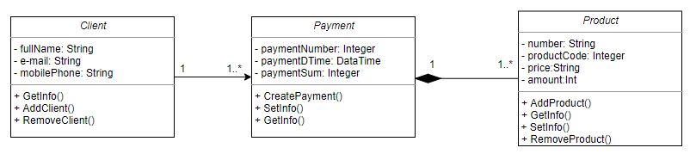
Рисунок 2.3 – Класи та зв’язки між ними

Наступник кроком у розробці ІС є створення діаграми кооперацій. Аналіз діаграм кооперації допомагає виявити «вузькі» місця (надлишкову завантаженість) динамічної моделі проектованої системи. Наприклад, якщо діаграма кооперації побудована у вигляді зірки, де кілька об'єктів пов'язані з одним центральним, то архітектор системи може зробити висновок, що система знаходиться в дуже тісній залежності від центрального об'єкта. З цього випливає, що доцільно перепроектувати систему так, щоб процеси були розподілені більш рівномірно. На діаграмі послідовності такий тип взаємодії було б важко побачити (рис. 2.4).
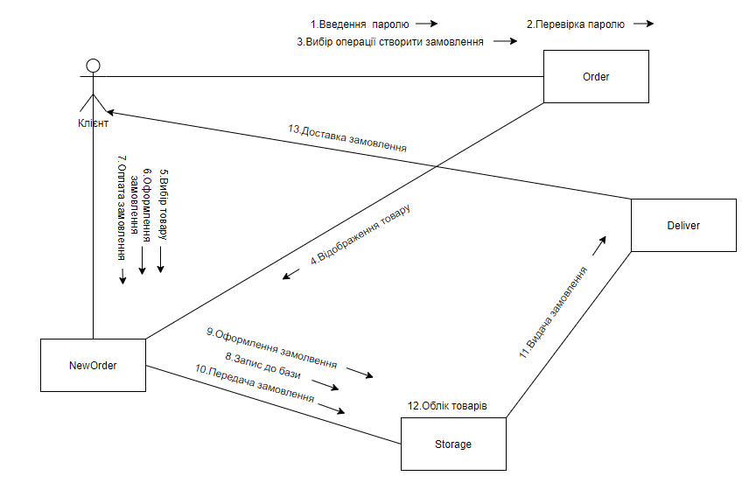
Рисунок 2.4 – Діаграма кооперації

Наступник кроком у розробці ІС є створення діаграми послідовностей – це тип діаграми взаємодії, оскільки вона описує, як – і в якому порядку – група об’єктів працює разом. Ці схеми використовуються розробниками програмного забезпечення та бізнес-професіоналами для розуміння вимог до нової системи або для документування існуючого процесу.
Вони детально описують спосіб виконання операцій. Вони фіксують взаємодію між об’єктами в контексті співпраці. Діаграми послідовності – це фокус на часі, і вони наочно показують порядок взаємодії за допомогою вертикальної осі діаграми, щоб представити час, які повідомлення надсилаються та коли.
Опис об’єктів в системі представлений у таблиці 2.4.

Таблиця 2.4 – Опис об’єктів в системі
Номер повідолмлення | Об'єкт - відправник повідомлення | Об'єкт - одержувач повідомлення | Назва
1 | Клієнт | Order | Введення паролю
2 | Order | Order | Перевірка паролю
3 | Клієнт | Клієнт | Вибір товару
4 | Клієнт | Order | Замовлення продуктів
4 | Клієнт | NewOrder | Оплата замовлення
6 | NewOrder | NewOrder | Запис до бази
7 | NewOrder | NewOrder | Оформлення  замовлення
8 | NewOrder | Storage | Передача замовлення
9 | Storage | Deliver | Видача замовлення
10 | Storage | Storage | Внесення змін у базу даних
11 | Deliver | Клієнт | Доставка клієнту

Далі розміщуємо об’єкти:
- клас «Order» (Робота із замовленням), що відповідає за вибір можливого замовленням в даному прецеденті;
- клас «NewOrder» (Нове замовлення), що відповідає за додавання та оплату замовлення;
- клас «Storage» (Зберігання замовленя), що відповідає за обробку та зберігання замовлень даного прецеденту;
- клас «Deliver» (Доставка) , що відповідає за доставку замовлення.
Діаграма послідовностей ІС діяльності продуктового магазину наведена на рисунку 2.5.
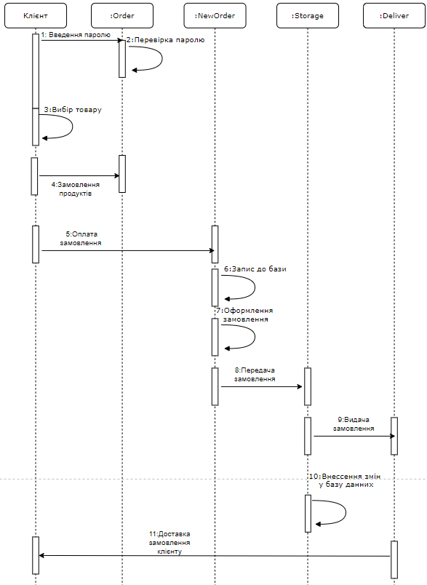
Рисунок 2.5 – Діаграма послідовностей

Наступник кроком у розробці ІС є створення діаграми діяльностіще одна важлива поведінкова діаграма в діаграмі UML для опису динамічних аспектів системи. Діаграма діяльності – це, по суті, вдосконалена версія блок-схеми, що моделює перехід від однієї діяльності до іншої. Діаграми діяльності описують, як діяльність координується для надання послуги, яка може бути на різних рівнях абстракції. Діаграма діяльності ІС наведена на рисунку 2.6.
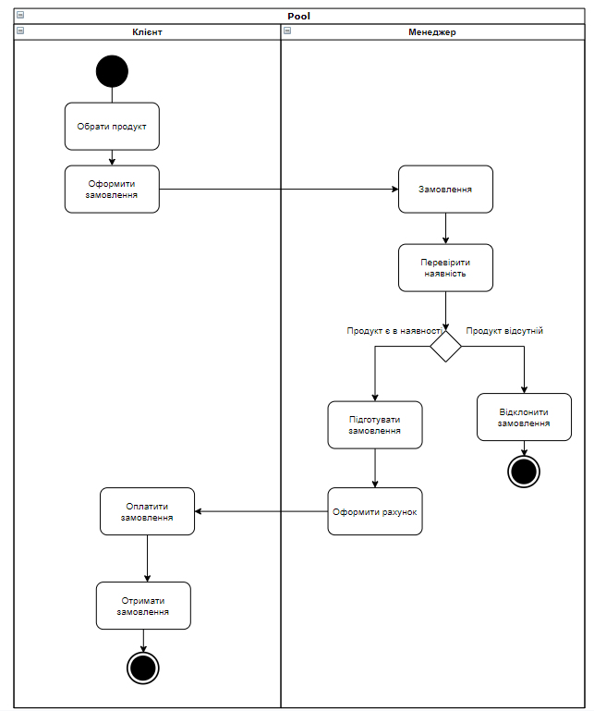
Рисунок 2.6 – Діаграма діяльності

На даній діаграмі представлена взаємодія клієнта с медежером. Описано процесс замовлення товарів клієтом. Як правило, подія повинна бути досягнута за допомогою деяких операцій, особливо коли операція призначена для досягнення ряду різних речей, які потребують координації, або як події в одному випадку використання співвідносяться між собою, зокрема, випадки використання, коли дії може накладатися і вимагати координації. Це також підходить для моделювання того, як збірка випадків використання координується для представлення робочих процесів.

РОЗДІЛ 3
РОЗРОБКА ІНФОРМАЦІЙНОЇ СИСТЕМИ ІНТЕРНЕТ ТОРГІВЛІ

Розробка кожного веб-сайту починається з планування структури сайту, його дизайну та наповнення – найважливіший крок на шляху до якісного продукту. Головна проблема провальних проектів – відсутність системи планування. Завдяки їй можна заощадити час і сили під час створення веб-сторінок.
Після того, як буде складено план по створенню і розвитку сайту, налагоджені контакти з підрядником, необхідно ретельно проаналізувати цільову аудиторію сторінки, рівень конкурентоспроможності та особливості обраної ніші. Потрібно розуміти свою аудиторію, її потреби і бажання. Тоді сайт можна адаптувати під клієнтів і розвивати взаємини з ними.
Наступним етапом є розробка технічного завдання на створення сайту - такий же важливий крок, як і планування. Тут не можна допускати помилки і похибки, нехай навіть незначні. Будь-яка помилка може погіршити ситуацію і затримати розробку веб-сторінки. У це завдання охоплюють усі особливості і вимоги до готового продукту (його навігація, можливість роботи, облік конкуренції, стратегій і аналізу аудиторії).
Створення дизайн макету сайту включає в себе візуальну складову, яка сприймається в першу чергу. Після узгодження дизайну і структури веб-ресурсу, настає наступний етап – верстка сайту по макету. Для цього фахівець переводить вихідний продукт в сторінку формату HTML. Така процедура дозволяє сайту адаптуватися під будь-яке розширення екрану і браузер, з якого він відкривається.
Наступним етапом розробки є програмування сайту – це процес об'єднання результатів всіх етапів створення веб-сторінки і втілення розробленого проекту в життя. Якщо дизайнер визначає зовнішній вигляд ресурсу, верстальник - працює над його адаптацією, то програміст запускає цю систему в дію. Саме він працює над тим, щоб всі кнопки на сторінці натискалися, посилання – були активними і користувач міг при натисканні перейти туди, куди йому потрібно.
Після написання усіх інтерфейсних частин та реалізації серверних функцій відбувається процес тестування. На цьому кроці всі етапи розробки сайту проходять обов'язкове тестування. Воно дозволяє визначити наскільки добре і стабільно працює проект. Цей процес може проводитися на різних інтернет-майданчиках з використанням певних програм.
Завершальним етапом розробки веб-сервісу є внутрішня оптимізація сайту – в це набір дій і процедур, які покращують ранжування сторінки в пошукових системах. Після цього сайт буде повністю готовий для передачі на хостинг.

3.1 Розробка дизайну

Макети сторінок програмних модулів запроектовано за допомогою системи Balsamiq Mockup, сервіс для побудови макетів для користувача інтерфейсів для спрощення розробки веб-сайтів, мобільних і десктопних програм.
На ранніх стадіях проекту завжди важливо створити прототип майбутнього сайту або програми. Balsamiq Mockups дозволяє малювати вікна додатків, прості фігури, текстові блоки, таблиці, картинки, кнопки, стрілки та ін.
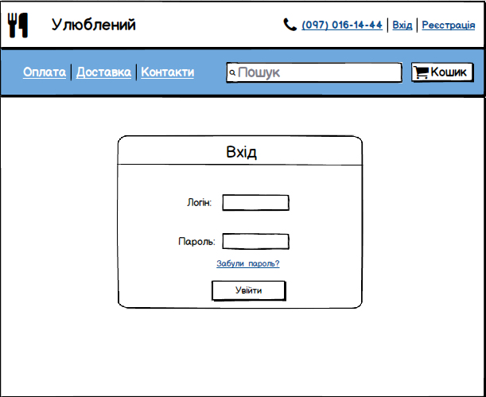
Рисунок 3.1 – Макет сторінки входу на сайт

На цій сторінці зареєстрований користувач може ввійти до системи попередньо ввівши свій логін та пароль (рис. 3.1).
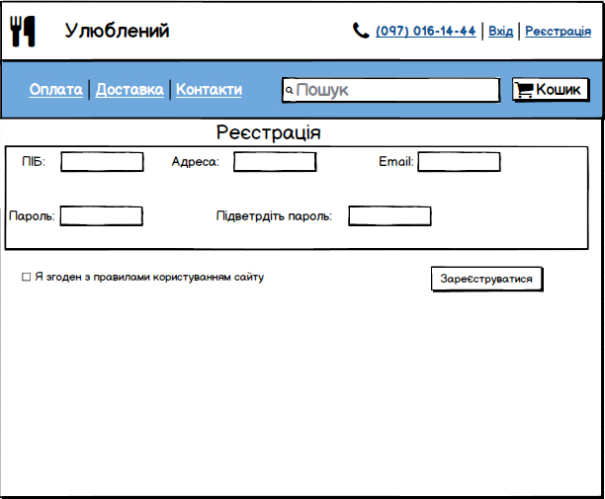
Рисунок 3.2 – Макет сторінки реєстрації на сайті
На цій сторінці користувач може зареєструватись в системі попередньо заповнишни відповідні поля (рис. 3.2).
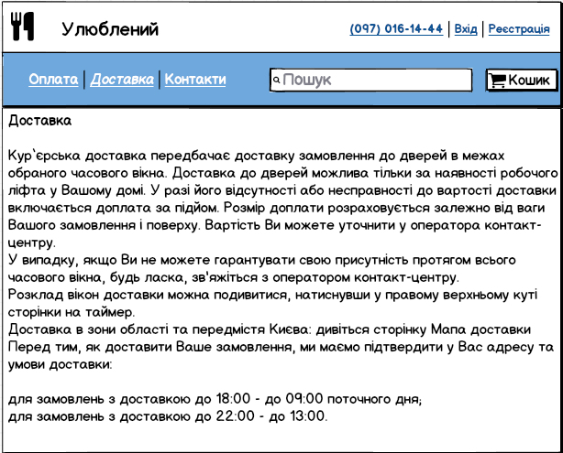
Рисунок 3.3 – Макет сторінки доставки на сайті

На цій сторінці користувач зможе ознайомитись з положенням та умовами доставки (рис. 3.3).
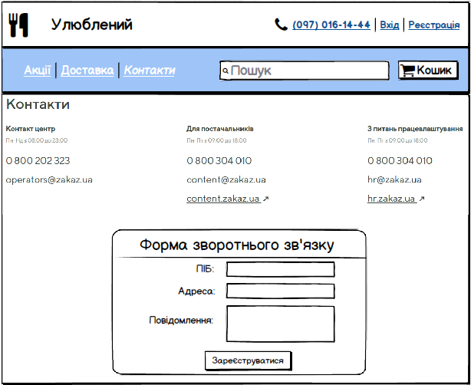
Рисунок 3.4 – Макет сторінки контакти на сайті
На цій сторінці користувач зможе переглядати список контактів завдяки яким можна зв’язатися с персоналом сайту (рис. 3.4).
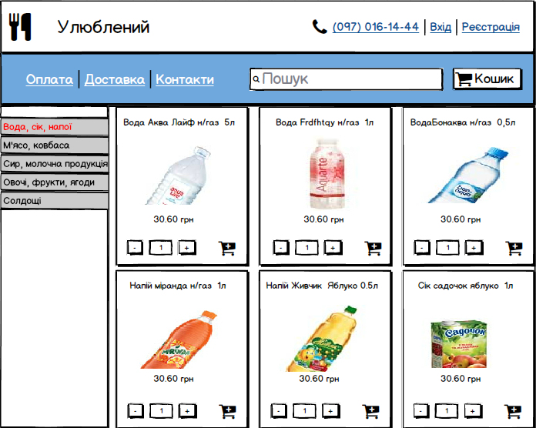
Рисунок 3.5 – Макет сторінки з товарами сайту

На цій сторінці користувач зможе переглядати список товарів (рис. 3.5).
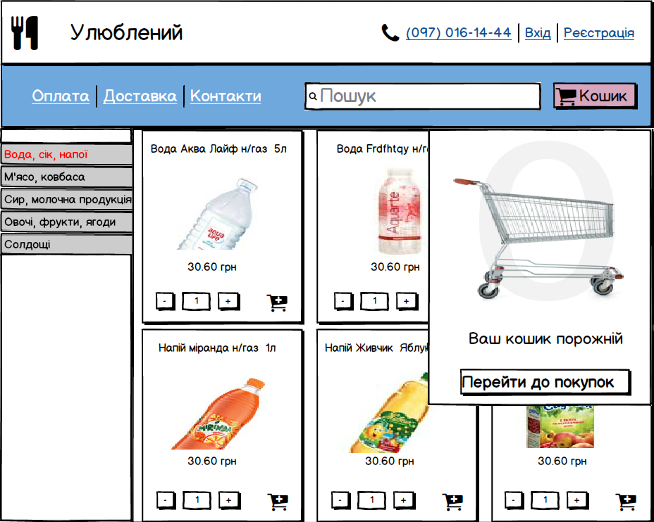
Рисунок 3.6 – Макет сторінки кошику сайту
На цій сторінці користувач зможе переглядати список товарів які були додані в кошик (рис. 3.6).

3.2 Опис користувацького інтерфейсу

Згідно з розробленою структурою була спроектована головна сторінка Web-сайту. До її складу входять всі основні структурні елементи, перехід за якими здійснюється за допомогою гіперпосилань. У розробку сайту входить процес створення макета Web-сторінок, на який згодом будуть нанизуватися всі інші елементи. При цьому відбувається формування так званих структурних блоків сайту – відокремлених модулів, кожен з яких відіграє певну роль і відповідає за певний функціонал ресурсу [7].
Склад Web-сайту включає в себе:
1. Хедер сайту.
Шапка сайту або хедер – перше, на що звертає увагу новий користувач сайту в пошуках інформації про проект. Це блок у верхній частині головної сторінки, який видно на всіх сторінках сайту повністю або частково. У цій статті ми розповімо, як зробити шапку сайту візуально привабливою і зручною для користувачів.
Хедер – ключовий елемент в дизайні сайту. Оформлення шапки безпосередньо впливає на юзабіліті (зручність використання). Говорячи умовно, шапка - це дорожня карта, по якій користувач в перші кілька секунд розуміє можливості сайту і те, які дії на ньому можна здійснити (рис. 3.7).
В даному блоці розміщується:
- назва сайту;
- головне меню;
- модуль авторизації і реєстрації;
- модуль пошуку.
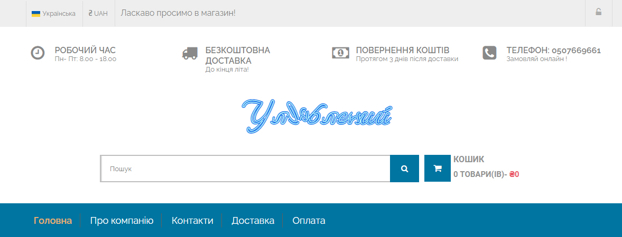
Рисунок 3.7 – Хедер розроблюваного сайту “Улюблений”

2. Основна область сайту (область основного контенту).
Контент – зручніший засіб оптимізації сайту. Контент-наповнення великою мірою визначає наскільки успішно буде просування сайту серед користувачів. Тут важливим фактором виступає ступінь унікальності представленої інформації, а також ступінь довіри (трасту) до неї. Траст визначається пошуковими машинами на підставі обліку відвідуваності сайту і, як наслідок, його авторитетності з боку користувачів. Високий фактор трасту, який визначається унікальністю контенту сайту, дозволяє проіндексувати сайт пошуковими машинами і зробити його конкурентно здатним по відношенню до оптимизированному контенту, сприяє пріоритету на видачу (рис. 3.8).
В даному блоці розміщується:
- текстовий контент;
- графічний контент.

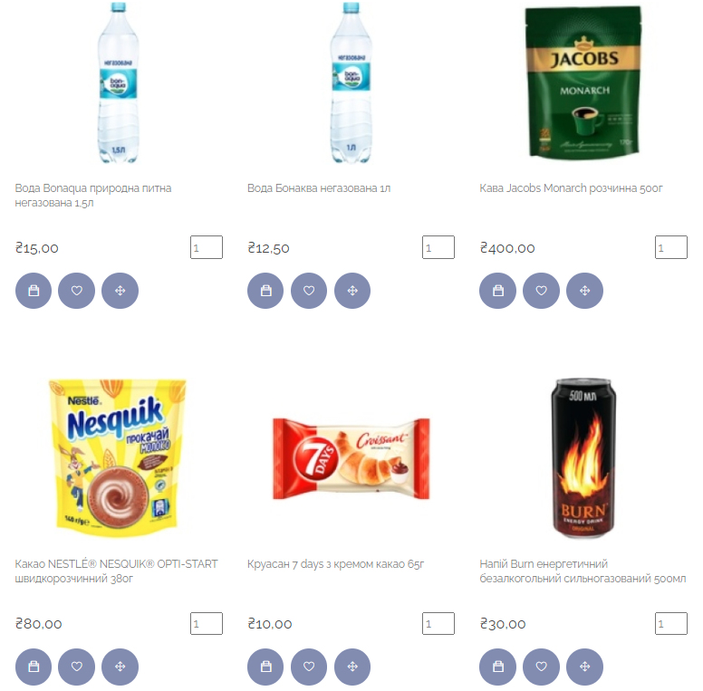
Рисунок 3.8 – Контент розроблюваного сайту “Улюблений”

3. Футер сайту (або підвал).
У футері сайту розміщені:
  - блок підписки на новини;
  - дублікат інформації про сайт;
  - дублікат катергорії товарів;
  - дублікат основного меню.
Footer (або підвал) – це окремий заключний блок сайту, який розташовується в самому кінці. Як правило, для всіх веб-сторінок робиться однаковий футер. Тому в ньому розміщується загальна інформація про проект або компанії. Наприклад, контактні дані, навігаційне меню, посилання на соціальні мережі і т. д. Також його прийнято оформляти в іншій кольоровій гамі, тим самим відділяючи від “тулуба” сайту. Робиться це для того, щоб відвідувачі інтуїтивно розуміли, що основний контент закінчився і далі піде блок з корисною додатковою інформацією (рис. 3.9) .
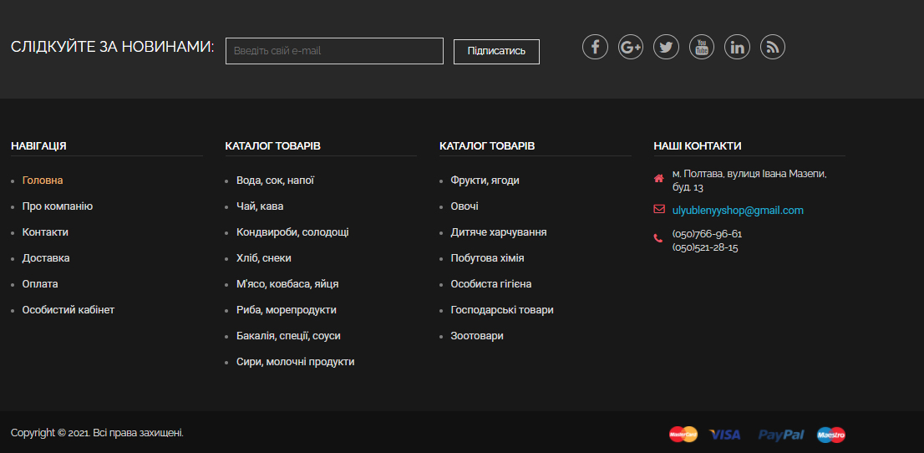
Рисунок 3.9 – Футер розроблюваного сайту “Улюблений”

Далі розглянемо дизайн кожної сторінки більш детально. Розпочнімо с головної сторінки сайту (рис. 3.10).
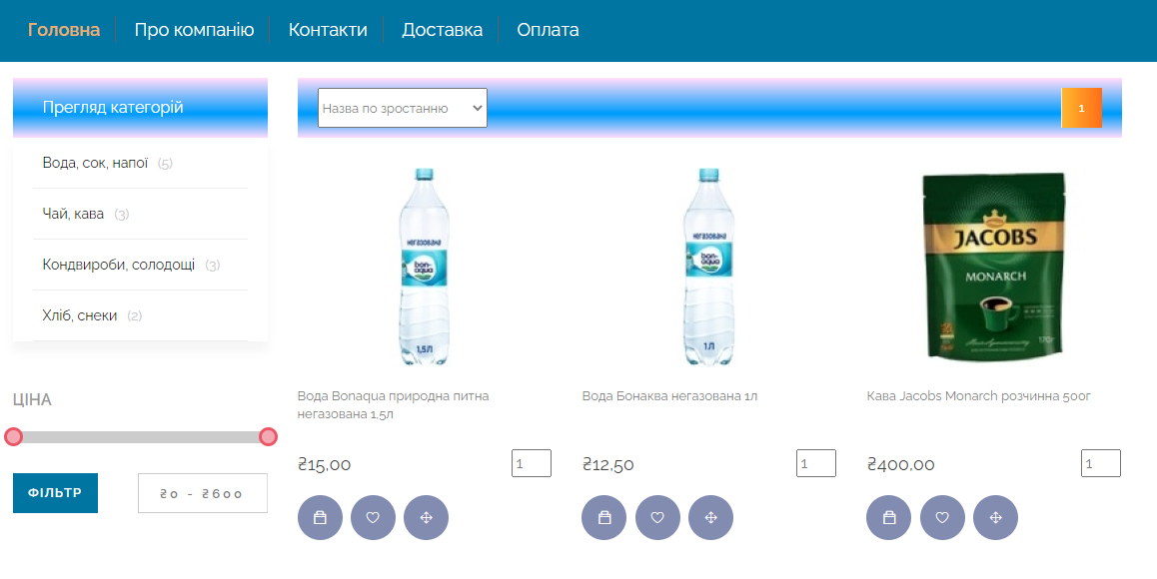
Рисунок 3.10 – Головна сторінка сайту “Улюблений”
На цій сторінці користувач зможе переглядати всі товари які продаються в даному магазині та додавати, необхідні для нього, до кошику. Користувальницький інтерфейс складається з головного меню та бічного, яке відповідає за категорії продуктів. Товари сайту розташовуються відповідно свої категорій. Завдяки фільтрам,сортуванням та пошуку товару по назві, клієнт зможе легко відшукати потрібний йому товар.
Наступною буде сторінка сайту “Про компанію” (рис. 3.11).
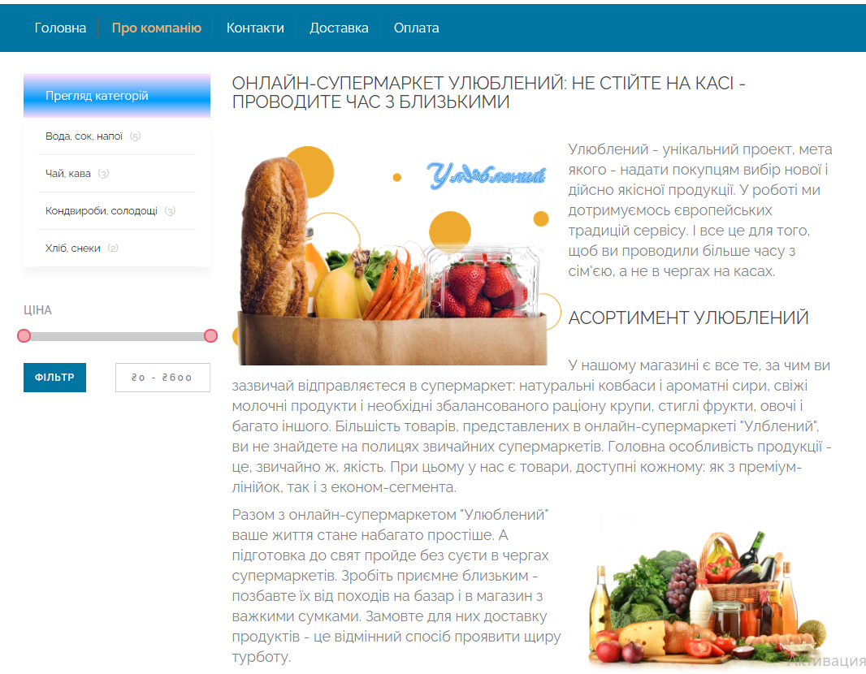
Рисунок 3.11 – Сторінка “Про компанію” сайту “Улюблений”

На цій сторінці користувач зможе більш детальніше дізнатися про компанію та її інтернет-магазин. В даному розділі сайту описано переваги сайту, послуги, які дана компанія надає, та про саму компанію. Сторінки “Доставка” та “Оплата” схожі за дизайном, їх відмінність полягає в самому наповнені, тому не має необхідності зупинятись на них окремо.
Наступна сторінка – “Контакти” (рис. 3.12).

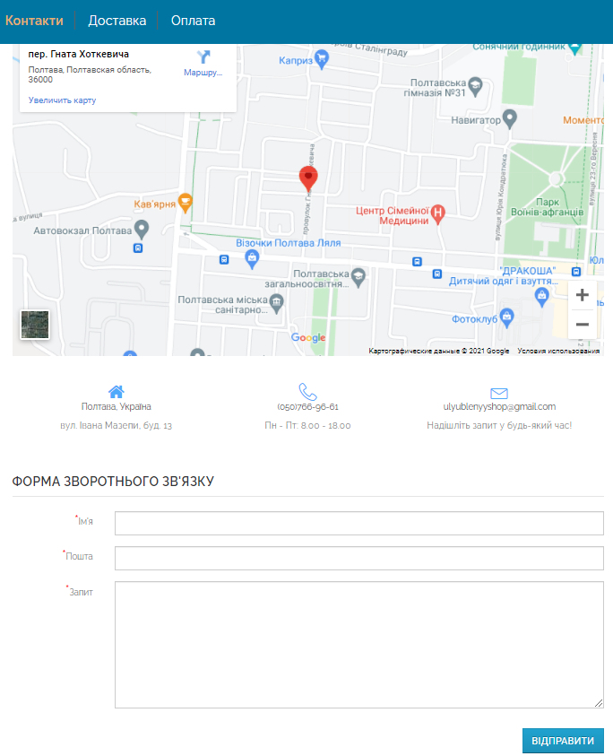
Рисунок 3.12 – Сторінка “Контакти” сайту “Улюблений”

На цій сторінці користувач може переглядати адресу та місце розташування магазину в місці Полтава, а також розташування голвного офісу компанії. Внизу сторіки знаходиться форма зворотнього зв’язку, заповниши яку, користувач може поставити потрібне йому питання яке його цікавить. Для коректної відправки повідомлення необхідно заповнити наступні поля: ім'я, почту та саме повідомлення, після чого натиснути кнопку «Відправити ».
Перешовши на форму регестрації на сайті користувач зможе створити свій власний аккаунт (рис. 3.13).
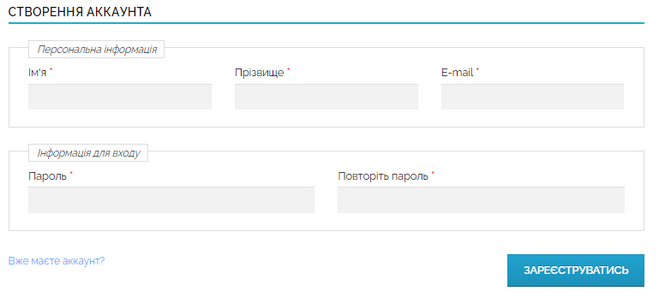
Рисунок 3.13 – Сторінка “Реєстрації” сайту “Улюблений”

Після того як користувач заповнить всі необхідні поля коректно та натинить кнопку “Зареєструватись”, він створить власний аккаунт, дані якого будуть зберігатися в базі даних. Якщо користувач вже має аккаут то він зможе ввійти до ньго, скориставшись формою авториції на сайту (рис. 3.14).
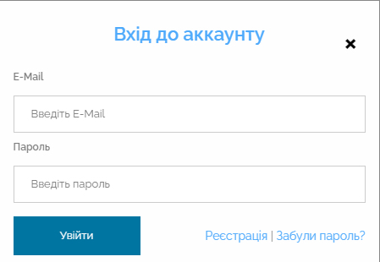
Рисунок 3.14 – Форма “Авторизації” сайту “Улюблений”

Після того як користувач зареєструється або авторизується, він перейде до свого особистого кабінету на сайті (рис. 3.15).
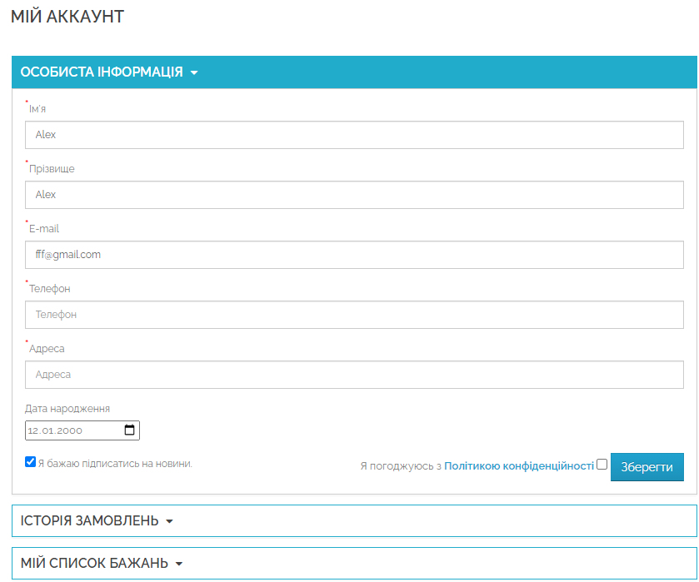
Рисунок 3.15 – Сторінка “Мій аккаунт” сайту “Улюблений”

В особистомі кабінету корисувач може редагувати або змінювати особисті дані. Також він зможе користуватися списком бажань та переглядати свою історію завмолень на даному сайті, що не може робити незареєстрований користувач (рис. 3.16).
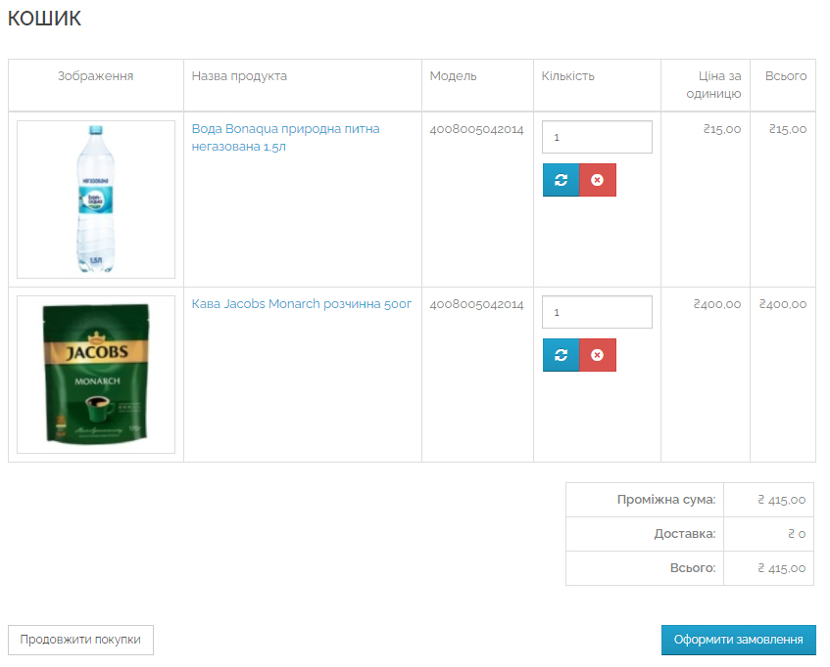
Рисунок 3.16 – Сторінка “Кошик” сайту “Улюблений”

В кошику користувач може ввести потрібну йому кілкість товарів певного типу, також видаляти непотрібний йому товар з кошику. Після того як кошик укоплектований, користувач може перейти до оформлення замовлення, настинувиш кнопку “Оформлення замовлення” (рис. 3.17).
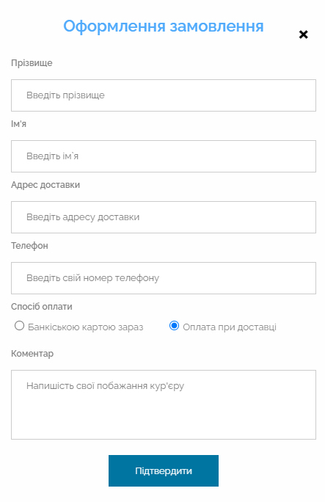
Рисунок 3.17 – Форма оформленная замовлення сайту “Улюблений”

Відкривається форма “Оформлення замовлення”, якщо користувач незареєстрований на сайті то йому буде необхідно заповнити поля. Якщо користувач вже має аккаунт, тоді поля будут заповнені автоматично, інформація буде взята, яку користувач надавав при реєстрації на сайті. Йому буде необхідно обрати спосіб оплати та написати коментар, якщо це потрібно.
Після цього взаємодія користувача напряму з системою вважається завершена, наступним кроком є обробка відправленого повідомлення менеджерами з продаж, які напряму зв’язуються з людиною, яка залишила свої контактні дані для розв’язання адміністративних питань.

3.3 Розробка бази данних

База даних – це структура даних, яка зберігає організовану інформацію. Більшість баз даних містять кілька таблиць, кожна з яких може включати кілька різних полів. Наприклад, база даних компанії може містити таблиці продуктів, співробітників та фінансових записів. Кожна з цих таблиць мала б різні поля, які мають відношення до інформації, що зберігається в таблиці. Майже всі веб-сайти електронної комерції використовують бази даних для зберігання товарних запасів та інформації про клієнтів. Ці веб-сайти використовують систему управління базами даних (або СУБД), таку як Microsoft Access, FileMaker Pro або MySQL як "бекенд" веб-сайту. Зберігаючи дані веб-сайту в базі даних, їх можна легко шукати, сортувати та оновлювати. Ця гнучкість важлива для веб-сайтів електронної комерції та інших типів динамічних веб-сайтів.
Для створення бази даних скористаємось СУБД SQL Server Management Studio (SSMS) – це інтегроване середовище для управління будь-інфраструктурою SQL. SSMS використовується для доступу, налаштування, адміністрування та розробки всіх компонентів SQL Server, Бази даних SQL Azure і Azure Synapse Analytics, а також управління ними. Середа SSMS надає єдину повнофункціональну службову програму, яка поєднує в собі велику групу графічних інструментів з рядом відмінних редакторів сценаріїв для доступу до служби SQL Server для розробників і адміністраторів баз даних всіх професійних рівнів.
Для коректної роботи веб-сайту “Улюблений” було створено базу даних, яка містить таблиці з розширенням .sql (рис. 3.18).
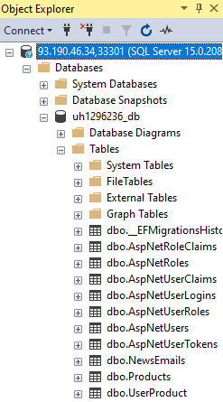
Рисунок 3.18 – Створена база даних для сайту “Улюблений”

В даній базі даних використовуються такі типи зв’язків:
- Зв'язок один до одного утворюється, коли ключовий стовпець (ідентифікатор) присутній в іншій таблиці, в якій теж є ключем або властивостями стовпчика задана його унікальність (одне і теж значення не може повторюватися в різних рядках). В проекті даний зв’язок використовується для розподілення товарів на відповідній категорії.
- Зв'язок один до багатьох – це найбільш часто зустрічається тип зв'язків. У цьому типі зв'язків кілька рядків з дочірній таблиці залежать від одного рядка в батьківській таблиці. Наприклад, один клієнт може оформити безліч замовлень а відповідне замовлення лише одне. В цьому випадку таблиця блогів є батьківської, а таблиця статей – дочірньої.
- Зв'язок багато до багатьох, при цьому типі зв'язків один рядок з таблиці А може бути пов'язана з безліччю рядків з таблиці В. В свою чергу один рядок з таблиці В може бути пов'язана з безліччю рядків з таблиці А. Наприклад, між замовленням і товаром існує зв'язок багато-до-багатьох. Кожне замовлення містить 1 або більше товарів і кожен товар може бути пов'язаний з 0, 1 або великою кількістю замовлень.
В даній структурі БД використовуються поля різних типів, розглянемо їх на прикладі таблиці, які містить інформацію про товари (рис. 3.19).
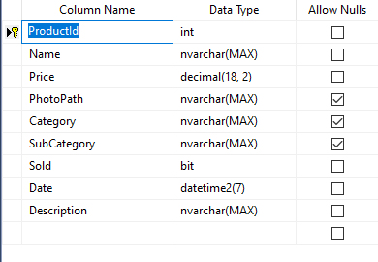
Рисунок 3.19 – Таблиця з інформацією про товари для сайту “Улюблений”

- Nvarchar безпечний у використанні в порівнянні з varchar, щоб зробити код безпомилковим (невідповідність типів), тому що nvarchar також допускає символи Unicode. Коли використовуємо умову where в запиті SQL Server і якщо використовуємо оператор =, він кілька разів видасть помилку. Ймовірна причина цього полягає в тому, що наш стовпець відображення буде змінено в varchar. Якщо визначити його в nvarchar, то цієї проблеми не буде.
- Decimal використовуються для величин підвищеної точності, наприклад, для грошових даних. Перша цифра – кількість відводяться під число символів (максимальне значення – 64). друга – кількість знаків після коми (максимальне значення – 30).
- Bit – Тип бітового значення. Кількість бітів за значенням зазначено у розмірі. Параметр розміру може містити значення від 1 до 64. Значення для замовчування розміру – 1.
- Datetime2 має більший діапазон дат, більшу дрібну точність за умовою та необов’язкову точність. Крім того, залежно від заданого користувачем точності він може використовувати менше пам'яті.
Окрім бази даних, була розроблена admin-панель для управління базою даних (рис. 3.20).
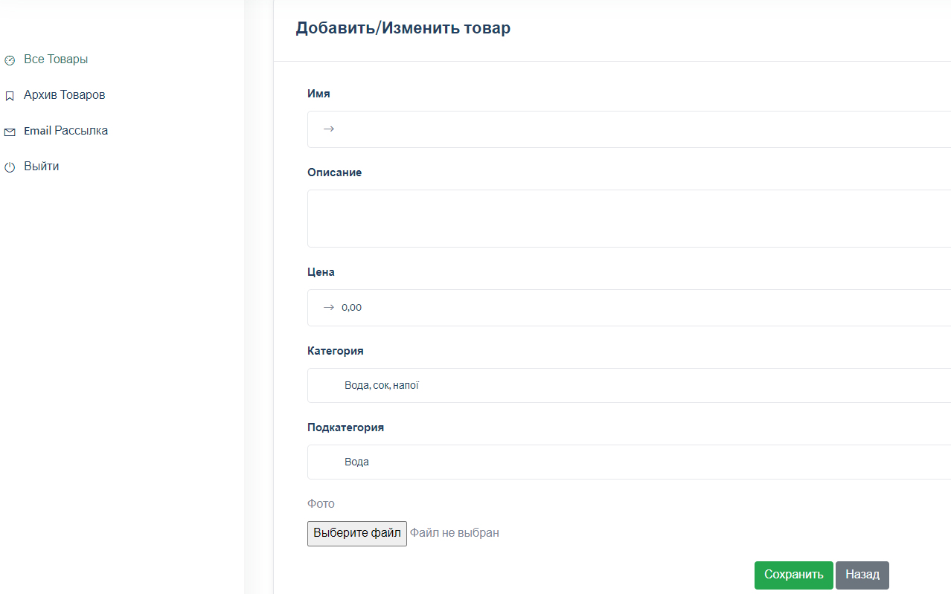
Рисунок 3.20 – Admin-панель для сайту “Улюблений”

Завдяки цій панелі можливо додавати, редагувати та видаляти товари з бази даних. Має можливість переглядати список товарів, який присутній в базі даних. Також дозоляє створювати e-mail розсилку новин по зареєстрованим адресам.
В результаті маємо розроблену базу даних яка містить інформацію про клієнтів, товари та замовлення. Окрім цього маємо розроблену admin-панель для управління товарами.

РОЗДІЛ 4
ТЕСТУВАННЯ

Тестування сайту – це останній і обов'язковий етап технічної розробки сайту. Воно грає найважливішу роль в процесі створення ресурсу, так як саме від якості тестування залежить подальше життя ресурсу. На жаль, дуже часто розробники не приділяють належної уваги цьому етапу, покладаючись на свій досвід. В результаті існуючі помилки призводять до колосальних витрат часу і грошей. В результаті власник ресурсу змушений платити за доопрацювання, а співпраця з колишніми розробниками неякісного сайту залишає тільки неприємний осад.
Метою тестування є загальна перевірка реального функціонування веб-сайту на відповідність висунутим вимогам. Весь етап являє собою кропітка праця фахівців, які для виявлення помилок створюють штучні ситуації, які можуть виникнути в період роботи ресурсу і аналізують “поведінку” ресурсу на запропонованих умовах. Після виявлення багів, тестувальник складає звіт і передає його project-менеджеру, який розподіляє роботу по їх усуненню серед учасників проекту. Після доопрацювання ресурс повторно тестується. Такий цикл робіт повторюється до тих пір, поки веб-сайт не досягне поставлених результатів перевірки.
Тестування сайту на помилки виконується різними методами в різних браузерах. Щоб домогтися бездоганного функціонування сайту, тестувальники створюють план дій, в який входить:
- тестування функціональності;
- перевірка usability (зручності користування);
- тест продуктивності;
- перевірка на безпеку;
- UI Testing (тестінг інтерфейсу) [8].

4.1 Тестування зручності використання сайту

Тестування зручності – якісна оцінка зручності використання сайту. Чим комфортніше і простіше розібратися з сайтом і почати з ним працювати, тим краще. Незручний дизайн сайту і недоліки в юзабіліті призводять до втрати клієнтів. Можливостей, де купити, багато, так що якщо користувач не зможе розібратися з формою замовлення або його буде дратувати незручне гортання картинок, він може понести гроші конкурентам.
Тестування зручності ресурсу має показати наскільки зрозуміло користувачеві як знайти і замовити продукт або послугу; комфортно відвідувачеві перебувати на сторінці, переміщатися між ними і т.д. Тестувальник об'єктивно оцінює проект, визначаючи помилки, які можуть викликати незручність, і, як наслідок, змусити людину закрити вкладку з сайтом. Юзабіліті тестування сайту безпосередньо впливає на сприйняття відвідувачем компанії. Якщо йому дискомфортно перебувати на сторінці, він ніколи не повернеться до неї.
При тестування зручності використання сайту для інтернет-магазину з продажу продуктів було в першу чергу звернено увагу на навігацію сайту. Яка є досить зручною та зрозумілою: як у верхньому, так і нижньому колонтитулах сторінки присутнє навігаційне меню, яке відображається на будь якій сторінці сайту. Наприклад, наявність навігаційного меню на головній сторінці (рис. 4.1).
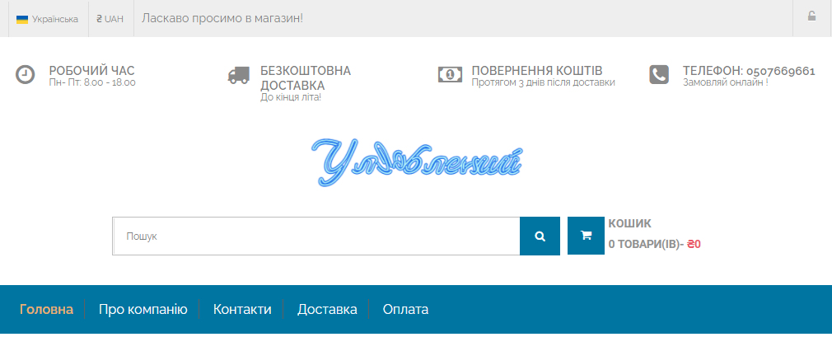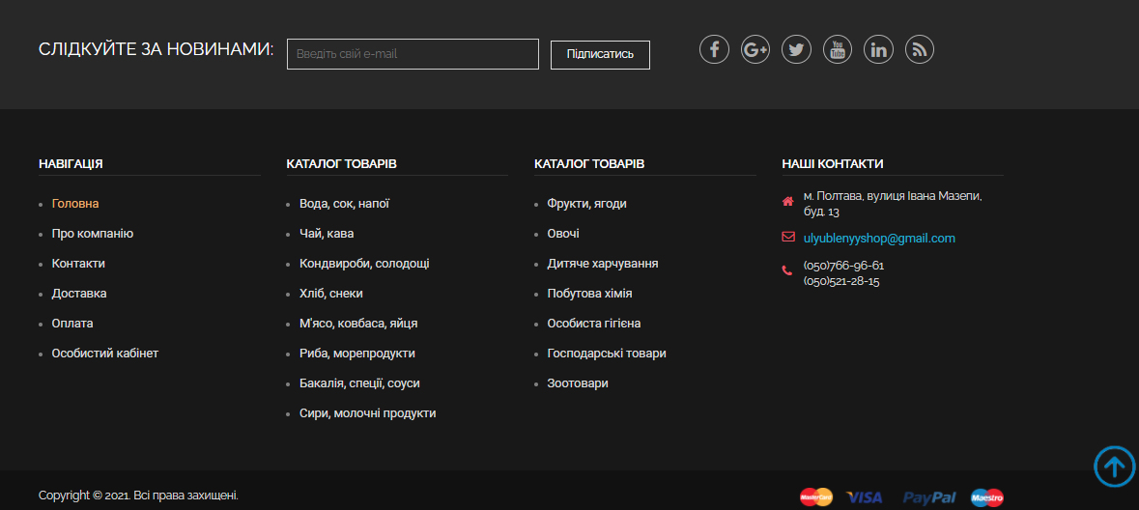
Рисунок 4.1 – Головна сторінка сайту

Завдяки правильно розробленій структурі сайту досить легко знаходити потрібну інформацію, користуючись навігацією.
Контент, структура, кольорове оформлення та естетичність сайту відповідає тематиці та цілям, для досягнення яких сайт призначений.
Наявність контактної інформації, а саме контактні телефони, електронна пошта, адреса допоможе клієнтам швидше зв’язатися з адміністратором магазину.
Реєстрація користувача дає змогу у декілька натискань здійснити покупку товару, що є дуже зручно та актуально у теперішній час. Необхідно звернути на те, що назви гіперпосилань відповідають назвам сторінок, в тексті відсутні граматичні та орфографічні помилки.

4.2 Тестування функціональної частини сайту

Функціональне тестування сайту – це найважливіший етап тестування, який не можна замінити або пропустити. Помилка в функціональності неминуче призведе до втрати клієнтів. Наприклад, якщо в функції кошика інтернет-магазину допущена помилка, то відвідувач не зможе купити товар, а через помилки в заповненні форми, о ніколи не зрушить з нульового показника конверсії.
Функціональне тестування в основному включає тестування чорного ящика і не стосується вихідного коду програми. Це тестування перевіряє призначений для користувача інтерфейс, API, базу даних, безпеку, зв'язок клієнт / сервер і інші функціональні можливості тестової програми. Тестування може проводитися або вручну, або з використанням автоматизації.
Найчастіше, при функціональному тестуванні перевіряються:
- навігація;
- пошук і оформлення замовлення, покупки і оплати товару;
- форма реєстрації або входу в особистий кабінет;
- можливості редагування сайту (додавання позицій, редагування контенту і т.д.).
Під час виконання функціонального тестування сайту для продажу продуктів було перевірено: роботу всіх обов'язкових функцій сайту;
- працездатність форм користувача на сайті;
- реєстрацію та авторизацію користувачів;
- функціональні можливості адміністратора сайту;
- додавання, редагування та видалення інформації та ін.
Всі функції, які були перевірені – занесені у систему відслідковування помилок до таблиці 4.1.
Таблиця 4.1 – Дефекти функціонального тестування сайту
Реєстрація та Особистий профіль
Реєстрація | Passed
Редагування профілю | Passed
Перевірка граматики | Passed
Форма зворотного зв'язку
Перевірка валідації полів | Passed
Перевірка відправлення листа / повідомлення | Passed
Перевірка доставки листа / повідомлення | Passed
Перевірка тексту листа / граматика | Passed
Пошук
Пошук по назвах | Passed
Перехід по посиланням | Passed
Зручний і логічний пошук | Passed
Перевірка всіх пунктів не зареєстрованим / зареєстрованим користувачем | Passed
Шаринг
Шаринг фото у всіх запропонованих соцмережах, відправка по е-маил і т.п. | Passed
Додавання, відображення, зміна / видалення з обраного | Passed
Коректне відображення списку фотографій і самих фото. | Passed
Перевірка всіх пунктів не зареєстрованим / зареєстрованим користувачем | Passed
Кошик
Перевірка валідації полів | Passed
Додавання
Редагування
Видалення
Перевірка повернення до каталогу | Passed
Перевірка оформлення замовлень | Passed
Перевірка міні-кошику | Passed
Перевірка вивезення товару | Passed
Перевірка суми замовлення | Passed
Перевірка наявності товару | Passed

4.3 Технічне тестування з використанням Xenu Link Sleuth

Xenu's Link Sleuth призначенадля внутрішнього аудиту сайту і пошуку битих посилань. При зміні структури сайту або URL-адрес на інших сторінках можуть залишатися неактуальні прямі посилання на старі неіснуючі адреси. Саме пошук таких посилань і є основним завданням Xenu. Програма є безкоштовною, тому вона дуже популярна у всьому світі. Це простий софт, що дозволяє в короткі терміни проаналізувати сайт на наявність битих посилань і не тільки.
Крім пошуку непрацюючих і битих посилань, програма вміє:
- шукати зображення, фрейми, скрипти, плагіни, стилі та ін.;
- шукати сторінки з великим часом відгуку;
- шукати сторінки з великою вагою;
- шукати сторінки з великим рівнем вкладеності;
- проводити аналіз внутрішньої перелинковки; шукати однакові заголовки Title;
- шукати зображення без атрибута alt;
- складати карту сайту;
- перевіряти захищені сайти по протоколу SSL.
Xenu здатна аналізувати як весь сайт, так і його окремі сторінки. Також є можливість проаналізувати локальні документи на ПК. У процесі аналізу в основному вікні будуть відображатися результати.
Після запуску в основному вікні програми будуть відображатися результати аналізу. Були проаналізовані як URL-адреси сторінок, так і посилання на різні файли (рис. 4.2).
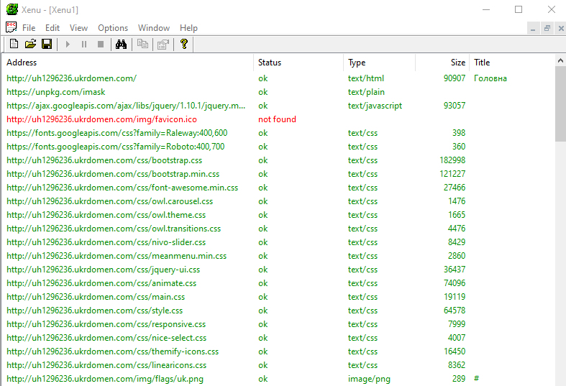
Рисунок 4.2 – Вікно звітної інформації роботи Xenu

В результати перевірки був не знайдений favicon.ico, який відповідає за відображення ярлику веб-сайту на вкладці браузера. Даний баг виявився , тому що шлях до файлу був прописаний невірно, баг був виправлений.

4.4 Тест-кейси функціональної частини сайту

Тестовий випадок (test case) – це сукупність кроків, конкретних умов і параметрів, необхідних для перевірки реалізації функції, що тестується, або її частини. Для більшої зручності проходження тестових випадків необхідно об’єднати у тестові набори, проходячи послідовно від модуля до модуля, від одного типу тестування до іншог , залишивши не перевіреними більшу частину модуля або загальної функціональності [9].
Тестовий набір (test suite) – це набір тестових випадків, які об'єднані тим, що відносяться до одного тестованого модуля, функціональності, пріоритету або типу тестування. Кожен тестовий набір складається з більш ніж одного тестового випадку й часто виконується всієї «пачкою» в процесі тестування.
На основі таблиці 4.1 було розроблені тест-кейс до кожної функціональної частини сайту. Розглянемо тест-кейси на прикладі тестового набору «Зворотній зв’язок», який містить у собі наступні тестові випадки : (табл.4.2 – 4.5)
Таблиця 4.2 – Коректне заповнення полів зворотного зв’язку
Тема: Коректне заповнення полів зворотного зв’язку
Опис: | Коректне заповнення полів зворотного
Умова: | Відкриття зворотного зв’язку після натиснення на кнопку "Контакти".
Кроки: | Очікуваний результат:
1.Заповнити поле "Ім’я" коректними даними. | Поле "Ім’я" заповнено коректними даними
2. Заповнити поле "Пошта" в коректному форматі (латинські символи, @, назва домену). | Поле "Пошта" заповнено коректними даними.
3.Заповнити поле "Повідомлення" коректними | Поле "Повідомлення" заповнено коректними даними.
4. Натиснути кнопку "Відправити". | Здійснюється відправка повідомлення.

Таблиця 4.3 – Некоректне заповнення полів зворотного зв’язку
Тема: Некоректне заповнення полів зворотного зв’язку
Опис: | Некоректне заповнення полів зворотного
Умова: | Відкрито зворотного зв’язку після натиснення на кнопку "Контакти".
Кроки: | Очікуваний результат:
1.Заповнити поле "Ім’я" некоректними даними. | Поле "Ім’я" заповнено некоректними даними
2. Заповнити поле "Пошта" в коректному форматі (не дотримуючись принципу латинські символи, @, назва домену). | Вивід повідомлення про помилку.
3.Заповнити поле "Повідомлення" коректними | Поле "Повідомлення" заповнено некоректними даними.
4. Натиснути кнопку "Відправити". | Користувач залишається на поточній сторінці, з'являється повідомлення що поля заповнені не вірною
Таблиця 4.4 – Відправка повідомлення з порожніми полями вводу
Тема: Відправка повідомлення з порожніми полями вводу
Опис: | Відправка повідомлення з порожніми полями вводу
Умова: | Відкрито зворотного зв’язку після натиснення на кнопку " Контакти ".
Кроки: | Очікуваний результат:
1.Залишити поле " Ім’я " порожнім. | Виводиться повідомлення "Заполните поле"
2. Залишити поле " Пошта " порожнім. | Виводиться повідомлення "Заполните поле"
3. Залишити поле "Повідомлення" порожнім | Виводиться повідомлення "Заполните поле"
4. Натиснути кнопку "Відправити". | Користувач залишається на поточній сторінці, з'являється повідомлення що поля не заповнені.

Таблиця 4.5 – Відправка повідомлення з нeіснуючим email
Тема: Відправка повідомлення з нeіснуючим email
Опис: | Відправка повідомлення з нeіснуючим email
Умова: | Відкрито зворотного зв’язку після натиснення на кнопку " Контакти ".
Кроки: | Очікуваний результат:
1.Заповнити поле "Ім’я" коректними даними. | Поле " Ім’я " заповнено коректними даними
2. Заповнити поле "Пошта" в коректному форматі (латинські символи, @, назва домену). | Поле "Пошта" заповнено коректними даними, але неіснуючими.
3.Заповнити поле "Повідомлення" коректними | Поле " Повідомлення " заповнено коректними даними.
4. Натиснути кнопку "Відправити". | Користувач залишається на поточній сторінці, з'являється повідомлення що даної пошти не існує.

Мобільне тестування

У більшості індустрій бізнес вже не ставить під сумнів той факт, що число клієнтів, які залучаються саме через мобільні пристрої неухильно зростає. Конкуренція між мобільними додатками, вирішальними схожі завдання, досить велика. Тому не дивно, що організації збільшують інвестиції в підвищення якості мобільних додатків і веб-сайтів.
Таким чином, питання про те, чи потрібно проводити тестування мобільних додатків вже можна вважати закритим, чого не скажеш про стратегію мобільного тестування. Будь-яка продуктова команда, вперше приступає до мобільного тестування стикається з дилемою: на чому тестувати? Оскільки виділити реальні мобільні пристрої в потрібній кількості буває проблематично, вибір часто падає на емулятори. Емулятори мобільних пристроїв, це дійсно прекрасне рішення, яке дозволяє в короткі терміни провести тести і виявити велику кількість критичних дефектів.
Розглянемо три основні причини:
- Апаратна конфігурація пристрою. Оскільки емулятор це програма, яка запускається на комп'ютері або сервері, вона використовує CPU комп'ютера, а не телефону. Те ж стосується і пам'яті і підсистеми введення-виведення. Як правило, ресурси комп'ютера могутніше, і це не дасть вам зауважити затримки в роботі програми. У тому числі і тривалі затримки, які призводять до виникнення тайм-аутів і відмов в роботі програми.
- Точність відтворення графіки. На жаль, емулятори не здатні забезпечити рендеринг з точністю до пікселя збігається з реальним пристроїв. Тому, якщо для вас це важливо, то тестування на реальних пристроях вам не уникнути.
- Залежність від навколишнього середовища. На емуляторах ви не зможете провести тести, які беруть до уваги зовнішнє середовище.
Крім перерахованих причин, також потрібно пам'ятати про те, що всі мобільні пристрої має свої власні примхами, як хорошими, так і поганими і тестування на емуляторах не здатна їх враховувати.
Всі функції, які були перевірені – занесені у систему відслідковування помилок до таблиці 4.6.
Таблиця 4.6 – Дефекти мобільного тестування сайту
Devices | iPhone 5S
OS Version | iOS 12. 4
Головна сторінка
Коректне відображення сторінок згідно файлів дизайну | Passed
Коректність переходу за посиланням | Passed
Наявність вікна зворотного зв'язку | Passed
Наявність панелі локалізації | Passed
Наявність фавікона | Passed
Відображення шрифту тексту | Passed
Відображення колірної гами всіх елементів | Passed
Коректне відображення кнопок, блоків меню і т.д. | Passed
Перевірка всіх пунктів НЕ зареєстрованим / зареєстрованим користувачем | Passed
Інше
Коректна поведінка додатки після затиснення кількох кнопок одночасно | Passed
Коректне відображення поп-ап вікон з помилками / повідомлення в горизонтальному / вертикальному положенні пристрою | Passed
Тестування з поганим коннектом інтернету 3G / EDGE / Wi-Fi; | Passed
Коректність скролла | Passed
Коректність свайпов | Passed
Коректність тапов | Passed
Коректне розміщення банерів | Passed
Пошук нестандартних ситуацій, що викликає вильоти або блокади | Passed

ВИСНОВКИ

В процесі виконання кваліфікаційної роботи був розроблений інтернет-магазин з продажу продуктів. Інтернет-магазин з продажу продуктів призначений для продажу різних товарів через інтернет. Областю застосування даного Web-додатки виступає інтернет-торгівля. Створення даного інтернет-магазину дозволить просувати і продавати товари, зменшити витрати на рекламу і придбати додатковий ринок збуту свого товару, розширити клієнтську аудиторію і, як наслідок, збільшення прибутку. Інтернет-магазин має зручний і зрозумілий інтерфейс, завдяки якому не потрібно зайвих зусиль в освоєнні роботи з сайтом. Вся інформація не містить нічого зайвого. Результати перевірки показали, що система працює без помилок, є можливість роботи з веб-сайтом у всіх популярних браузерах.
На першому етапі були проаналізовані аналоги для продажу та доставки продуктів. Було виділено основні недоліки даних сервісів та переваги, на основі яких створено функціонал власного веб-ресурсу, який значно переважає в якості та програмній реалізації, завдяки проведеним дослідженням. Відповідно до результатів негативного тестування сервісів-конкурентів, було виділено слабкі місця веб-сайтів, що дало змогу не повторити дані помилки під час розробки. Також було виділено позитивні моменти даних сервісів на які була звернена особлива увага, для покращення даних моментів на власному проекті.
На другому етапі все, що розглядалося в першому розділі конкретизувалося і вкладалося в проект майбутньої системи. На цьому етапі розглядалися різні моделі модулів майбутньої системи і UML діаграми (моделі) майбутніх модулів. На етапі розробки діаграми були реалізовані в модулі програмного продукту. Опис модулів докладно наводиться і розглядається в другому розділі. У цьому ж розділі частково описаний процес розробки модулів. Етап розробки логічно завершується розробкою баз даних і проектування інтерфейсів системи.
На останньому етапі було проведено тестування створеного сайту на:
- крос-браузерність;
- на зручність використання сайту;
- функціональне тестування.
Проведено тестування з використанням Firebug та технічне тестування з використанням Xenu Link Sleuth. Всі знайдені дефекти були описані та занесені до багрепортів. Для функціональної частини сайту було описано тест-кейси. Також було проведено тестування мобільної версії сайту для пристрою Iphone 5s. Всі знайдені дефекти були описані та занесені до багрепортів.
Використання розробленого програмного продукту спрощує процеси просування послуг, що надаються, обробки, ведення та видачі інформації, що призводить до значного зниження трудових витрат, забезпечує скорочення часу обробки інформації, підвищує достовірність видаваної інформації, значно зменшується кількість допускаються помилок.

СПИСОК ВИКОРИСТАНИХ ДЖЕРЕЛ

- Как заработать максимум на своем сайте. 22 способа и 240 ссылок [Электронный ресурс]. — Режим доступа: https://habr.com/post/297644/
- Обоснование необходимости создания сайта для любой компании [Электронный ресурс]. — Режим доступа: http://on-www.ru/obosnovanie-neobhodimosti-sozdaniya-sajta-dlya-lyuboj-kompanii/
- Системный анализ и требования [Электронный ресурс]. — Режим доступа: http://www.uml2.ru/forum/index.php?board=18.0/
- Методи проектування віртуальних кабінетів [Електронний ресурс]. — Режим доступа: http://www.rusnauka.com/13_EISN_2014/Informatic a/2_168628.doc.htm
- Зольников Д.С. PHP 5. Как самостоятельно создать сайт любой сложности. 2 изд. - М.: НТ Пресс, 2014. – 272 с
- Федорчук Д. А. Разработка WEB приложений на PHP и MySQL - СПб. : Корона-принт, 2013. – 340 c.
- Морозов Б. С. MySQL. – СПб.: Корона-принт, 2015. – 310 c.
- Як тестувати сайт [Електронний ресурс]. — Режим доступа: http://brainlab.com.ua/uk/blog-uk/yak-testuvati-veb-sayt-osnovn-etapi-poradi
- Якість та тестування програмного забезпечення[Електронний ресурс]. — Режим доступа: http://dipplus.com.ua/metodicheskiye-ukazaniya-i-informatsiya/article_post/yakist-ta-testuvannya-programnogo-zabezpechennya
- Энж Эрик , Спенсер Стефан , Фишкин Рэнд , Стрикчиола Джесси SEO. Искусство раскрутки сайтов; БХВ-Петербург – Москва, 2014. – 668 c.
- Дронов, Владимир Macromedia Dreamweaver 4: разработка Web-сайтов; M.: БХВ – Москва, 2014. – 608 c.
- Чебыкин Ростислав Разработка и оформление текстового содержания сайтов; БХВ-Петербург – Москва, 2014. – 528 c
- Фрейен Бен HTML5 и CSS3.Разработка сайтов для любых браузеров и устройств; Питер – Москва, 2014. – 304 c.
- Рихтер Джеффри CLR via C#. Программирование на платформе Microsoft.NET Framework 4.5 на языке C#; Питер – М., 2016. – 896 c.
- Фримен Адам ASP.NET MVC 5 с примерами на C# 5.0 для профессионалов; Вильямс – М., 2015. – 736 c.
- Гордеев, С. И. Организация баз данных в 2 ч. Часть 2 : учебник для вузов / С. И. Гордеев, В. Н. Волошина. – 2-е изд., испр. и доп. – М. : Издательство Юрайт, 2019. – 501 с.
- Сысолетин, Е. Г. Разработка интернет-приложений : учеб. пособие для вузов / Е. Г. Сысолетин, С. Д. Ростунцев ; под науч. ред. Л. Г. Доросинского. – М. : Издательство Юрайт, 2019. – 90 с
- Кудрина, Е. В. Основы алгоритмизации и программирования на языке c# : учеб. пособие для бакалавриата и специалитета / Е. В. Кудрина, М. В. Огнева. – М. : Издательство Юрайт, 2019. – 322 с.
- Кубенский, А. А. Функциональное программирование : учебник и практикум для академического бакалавриата / А. А. Кубенский. – М. : Издательство Юрайт, 2019. – 348 с.
- Советов, Б. Я. Базы данных : учебник для прикладного бакалавриата / Б. Я. Советов, В. В. Цехановский, В. Д. Чертовской. – 3-е изд., перераб. и доп. – М. : Издательство Юрайт, 2019. – 420 с.

ДОДАТОК А ЛІСТИНГ КОДУ ДЛЯ РЕАЛІЗАЦІЇ HEADER-ЕЛЕМЕНТА ТА FOOTER-ЕЛЕМЕНТА

<!DOCTYPE html>
<html class="no-js" lang="">
<head>
<meta charset="utf-8">
<meta http-equiv="x-ua-compatible" content="ie=edge">
<title>@ViewData["Title"]</title>
<script src="https://unpkg.com/imask"></script>
<script type="text/javascript" src="https://ajax.googleapis.com/ajax/libs/jquery/1.10.1/jquery.min.js"></script>
<meta name="description" content="">
<meta name="viewport" content="width=device-width, initial-scale=1">
<!-- favicon
============================================ -->
<link rel="shortcut icon" type="image/x-icon" href="~/img/favicon.ico">
<!-- Google Fonts
============================================ -->
<link href='https://fonts.googleapis.com/css?family=Raleway:400,600' rel='stylesheet' type='text/css'>
<link href='https://fonts.googleapis.com/css?family=Roboto:400,700' rel='stylesheet' type='text/css'>
<!-- Bootstrap CSS
============================================ -->
<link rel="stylesheet" href="~/css/bootstrap.css">
<link rel="stylesheet" href="~/css/bootstrap.min.css">
<!-- Font awesome CSS
============================================ -->
<link rel="stylesheet" href="~/css/font-awesome.min.css">
<!-- owl.carousel CSS
============================================ -->
<link rel="stylesheet" href="~/css/owl.carousel.css">
<link rel="stylesheet" href="~/css/owl.theme.css">
<link rel="stylesheet" href="~/css/owl.transitions.css">
<!-- nivo slider CSS
============================================ -->
<link rel="stylesheet" href="~/css/nivo-slider.css" type="text/css" />
<!-- meanmenu CSS
============================================ -->
<link rel="stylesheet" href="~/css/meanmenu.min.css">
<!-- jquery-ui CSS
============================================ -->
<link rel="stylesheet" href="~/css/jquery-ui.css">
<!-- animate CSS
============================================ -->
<link rel="stylesheet" href="~/css/animate.css">
<!-- main CSS
============================================ -->
<link rel="stylesheet" href="~/css/main.css">
<!-- style CSS
============================================ -->
<link rel="stylesheet" href="~/css/style.css">
<!-- responsive CSS
============================================ -->
<link rel="stylesheet" href="~/css/responsive.css">

<link rel="stylesheet" href="~/css/nice-select.css">
<link rel="stylesheet" href="~/css/themify-icons.css">
<link rel="stylesheet" href="~/css/linearicons.css">

</head>
<body onload="document.getElementById('serorig').value = document.getElementById('ser').value;" >

<!-- HEADER-AREA START -->
<header class="header-area">
<!-- HEADER-TOP START -->
<div class="header-top">
<div class="container">
<div class="row">
<div class="col-xs-12 col-sm-12 col-md-12 col-lg-12">
<div class="top-menu">

<!-- Start Language -->
<ul class="language hidden-xs">
<li>
<a href="#"><img class="right-5" src="~/img/flags/uk.png" alt="#">Українська</a>
</li>
</ul>
<!-- End Language -->
<!-- Start Currency -->
<ul class="currency hidden-xs">
<li>
<a href="#"><strong>₴</strong> UAH</a>
</li>
</ul>
<!-- End Currency -->
<p class="welcome-msg">Ласкаво просимо в магазин!</p>
</div>
<!-- Start Top-Link -->
<div class="top-link">
<ul class="link">
@if (User.Identity.IsAuthenticated)
{
<li><a asp-action="Account" asp-controller="Home"><i class="fa fa-user"></i> Мій Аккаунт</a></li>
<li><a asp-controller="Account" asp-action="Logout"><i class="fa fa-sign-out"></i>Вийти</a></li>
}
else
{
<li><button onclick="document.getElementById('id01').style.display='block'"><i class="fa fa-unlock-alt"></i>Авторизуватись</button></li>
}
</ul>
</div>
<!-- End Top-Link -->
</div>
</div>
</div>
</div>
<div id="id01" class="modal">
<form class="modal-contentfrm animatezanim" asp-controller="Account" asp-action="Login" data-ajax="true" data-ajax-method="post" data-ajax-mode="replace"
data-ajax-update="#Summary" data-ajax-complete="onAjaxComplete">
<div class="imgcontainerhd">
<span onclick="document.getElementById('id01').style.display='none'" class="closeIco">×</span>
</div>
<div id="Summary">
@await Component.InvokeAsync("Login");
</div>
</form>
</div>
<script>
// Get the modal
var modal = document.getElementById('id01');

// When the user clicks anywhere outside of the modal, close it
window.onclick = function (event) {
if (event.target == modal) {
modal.style.display = "none";
}
}
</script>
<!-- HEADER-TOP END -->
<!-- HEADER-MIDDLE START -->
<div class="header-middle">
<div class="container">
<!-- Start Support-Client -->
<div class="support-client hidden-xs">
<div class="row">
<!-- Start Single-Support -->
<div class="col-md-3 hidden-sm">
<div class="single-support">
<div class="support-content">
<i class="fa fa-clock-o"></i>
<div class="support-text">
<h1 class="zero gfont-1">Робочий час</h1>
<p>Пн- Пт: 8.00 - 18.00</p>
</div>
</div>
</div>
</div>
<!-- End Single-Support -->
<!-- Start Single-Support -->
<div class="col-md-3 col-sm-4">
<div class="single-support">
<i class="fa fa-truck"></i>
<div class="support-text">
<h1 class="zero gfont-1">Безкоштовна доставка</h1>
<p>До кінця літа!</p>
</div>
</div>
</div>
<!-- End Single-Support -->
<!-- Start Single-Support -->
<div class="col-md-3 col-sm-4">
<div class="single-support">
<i class="fa fa-money"></i>
<div class="support-text">
<h1 class="zero gfont-1">Повернення коштів </h1>
<p>Протягом 3 днів після доставки</p>
</div>
</div>
</div>
<!-- End Single-Support -->
<!-- Start Single-Support -->
<div class="col-md-3 col-sm-4">
<div class="single-support">
<i class="fa fa-phone-square"></i>
<div class="support-text">
<h1 class="zero gfont-1">Телефон: 0507669661</h1>
<p>Замовляй онлайн !</p>
</div>
</div>
</div>
<!-- End Single-Support -->
</div>
</div>
<!-- End Support-Client -->
<!-- Start logo & Search Box -->
<div class="row">
<div class="col-md-3 col-sm-12">
<div class="logo">
<a asp-action="Index" asp-controller="Home"><img src="~/img/logo.png" alt="Улюблений"></a>
</div>
</div>
<div class="col-md-12 col-sm-12 searching">
<div class="quick-access">
<div class="search-by-category">

<div class="header-search">
<form asp-action="Index" asp-controller="Home" method="post">
<input id="serorig" type="text" name="search" placeholder="Пошук">
<button type="submit"><i class="fa fa-search"></i></button>
</form>
</div>
</div>
<div class="top-cart">
@await Component.InvokeAsync("CartSummary")
</div>
</div>
</div>
</div>
</div>
<!-- End logo & Search Box -->
</div>
<!-- HEADER-MIDDLE END -->
<!-- START MAINMENU-AREA -->
<div class="mainmenu-area">
<div class="container">
<div class="row">
<div class="col-md-12">
<div class="mainmenu hidden-sm hidden-xs">
<nav>
<ul>
<li>
<a id="Index1" asp-action="Index" asp-controller="Home">Головна</a>
</li>
<li>
<a id="About1" asp-action="About" asp-controller="Home">Про компанію</a>
</li>
<li><a id="Contact1" asp-action="Contact" asp-controller="Home">Контакти</a></li>
<li><a id="Shop1" asp-action="Shop" asp-controller="Home">Доставка</a></li>
<li><a id="ShopList1" asp-action="ShopList" asp-controller="Home">Оплата</a></li>
@if (User.Identity.IsAuthenticated)
{
<li><a id="Account1" asp-action="Account" asp-controller="Home">Особистий кабінет</a></li>
}
</ul>
</nav>
</div>
</div>
</div>
</div>
</div>
<script>
// Get the modal
$(function () {

menu_top = $('.mainmenu-area').offset().top; // запоминаем положение меню
$(window).scroll(function () {
// отслеживаем событие прокрутки страницы
if ($(window).scrollTop() > menu_top) { // если прокрутка дошла до меню
if ($('.mainmenu-area').css('position') != 'fixed') { // проверяем, если меню еще не зафиксировано
$('.mainmenu-area').css('position', 'fixed'); // задаем блоку меню свойство position = fixed
$('.mainmenu-area').css('top', '0');
if ($(window).width() > '992') { // положение в самом верху
$('.obtain').css('margin-top', '130px'); // делаем отступ, чтобы контент не "скакал" в момент фиксации меню
}
}
} else { // прокрутка страницы обратно вверх достигла место "перехода" меню
if ($('.mainmenu-area').css('position') == 'fixed') { // если меню зафиксировано
$('.obtain').css('margin-top', '');
}
}
});
});
</script>
<div class="mobile-menu-area hidden-md hidden-lg">
<div class="container">
<div class="row">
<div class="col-xs-12">
<nav id="mobile-menu">
<ul>
<li>
<a id="Index3" asp-action="Index" asp-controller="Home"><b>Головна</b></a>
</li>
<li>
<a id="About3" asp-action="About" asp-controller="Home">Про компанію</a>

</li>
<li><a id="Contact3" asp-action="Contact" asp-controller="Home">Контакти</a></li>
<li><a id="Shop3" asp-action="Shop" asp-controller="Home">Доставка</a></li>
<li><a id="ShopList3" asp-action="ShopList" asp-controller="Home">Оплата</a></li>

</ul>
</nav>
</div>
</div>
</div>
</div>
@if (ViewData.ContainsKey("Active"))
{
@if (ViewData["Active"].ToString() == "Index")
{
<form id="filter" method="post" asp-action="Index" asp-controller="Home">
<div class="obtain">
<div class="container">
<div class="row">

@if (!ViewData.ContainsKey("Single"))
{

@await Component.InvokeAsync("Category")

}
@RenderBody()

</form>
}
else
{
<div class="obtain">
<div class="container">
<div class="row">

@if (!ViewData.ContainsKey("Single"))
{

@await Component.InvokeAsync("Category")

}
@RenderBody()
</div>
</div>
</div>

} }
else
{
<div class="obtain">
<div class="container">
<div class="row">

@if (!ViewData.ContainsKey("Single"))
{

@await Component.InvokeAsync("Category")

}
@RenderBody()
</div>
</div>
</div>
}
<div class="subscribe-area">
<div class="container">
<div class="row">
<div class="col-md-8 col-sm-7 col-xs-12">
<label class="hidden-sm hidden-xs">Слідкуйте за новинами:</label>
<div class="subscribe">
<form asp-controller="Home" asp-action="Newssetler" data-ajax="true" data-ajax-method="post" data-ajax-mode="replace" data-ajax-update="#Newssetler">
<div id="Newssetler" style="text-align:center; justify-content:center; align-items:center; margin-top:5px;margin-left:5px;">
<input required type="email" name="newsemail" placeholder="Введіть свій e-mail">
<button type="submit">Підписатись</button>
</div>
</form>
</div>
</div>
<div class="col-md-4 col-sm-5 col-xs-12">
<div class="social-media">
<a href="#"><i class="fa fa-facebook fb"></i></a>
<a href="#"><i class="fa fa-google-plus gp"></i></a>
<a href="#"><i class="fa fa-twitter tt"></i></a>
<a href="#"><i class="fa fa-youtube yt"></i></a>
<a href="#"><i class="fa fa-linkedin li"></i></a>
<a href="#"><i class="fa fa-rss rs"></i></a>
</div>
</div>
</div>
</div>
</div>
<div class="footer">
<div class="container">
<div class="row">
<div class="col-xs-12 col-sm-4 col-md-3">
<div class="footer-title">
<h5>Навігація</h5>
</div>
<nav>
<ul class="footer-content">
<li>
<a id="Index2" asp-action="Index" asp-controller="Home">Головна</a>
</li>
<li>
<a id="About2" asp-action="About" asp-controller="Home">Про компанію</a>
</li>
<li><a id="Contact2" asp-action="Contact" asp-controller="Home">Контакти</a></li>
<li><a id="Shop2" asp-action="Shop" asp-controller="Home">Доставка</a></li>
<li><a id="ShopList2" asp-action="ShopList" asp-controller="Home">Оплата</a></li>
<li><a id="Account2" asp-action="Account" asp-controller="Home">Особистий кабінет</a></li>
</ul>
</nav>
</div>
<div class="col-xs-12 col-sm-4 col-md-3">
<div class="footer-title">
<h5>Каталог товарів</h5>
</div>
<nav>
<ul class="footer-content">
<li><a asp-action="Index" asp-controller="Home" asp-route-cat="Вода, сок, напої">Вода, сок, напої</a></li>
<li><a asp-action="Index" asp-controller="Home" asp-route-cat="Чай, кава">Чай, кава</a></li>
<li><a asp-action="Index" asp-controller="Home" asp-route-cat="Кондвироби, солодощі">Кондвироби, солодощі</a></li>
<li><a asp-action="Index" asp-controller="Home" asp-route-cat="Хліб, снеки">Хліб, снеки</a></li>
<li><a asp-action="Index" asp-controller="Home" asp-route-cat="М'ясо, ковбаса, яйця">М'ясо, ковбаса, яйця</a></li>
<li><a asp-action="Index" asp-controller="Home" asp-route-cat="Риба, морепродукти">Риба, морепродукти</a></li>
<li><a asp-action="Index" asp-controller="Home" asp-route-cat="Бакалія, спеції, соуси">Бакалія, спеції, соуси</a></li>
<li><a asp-action="Index" asp-controller="Home" asp-route-cat="Сири, молочні продукти">Сири, молочні продукти</a></li>
</ul>
</nav>
</div>
<div class="col-xs-12 hidden-sm col-md-3">
<div class="footer-title">
<h5>Каталог товарів</h5>
</div>
<nav>
<ul class="footer-content">
</ul>
</nav>
</div>
<div class="col-xs-12 col-sm-4 col-md-3">
<div class="footer-title">
<h5>Наші контакти</h5>
</div>
<nav>
<ul class="footer-content box-information">
<li>
<i class="fa fa-home"></i><span>м. Полтава, вулиця Івана Мазепи, буд. 13</span>
</li>
<li>
<i class="fa fa-envelope-o"></i><p><a asp-action="Contact" asp-controller="Home">ulyublenyyshop@gmail.com</a></p>
</li>
<li>
<i class="fa fa-phone"></i>
<span>(050)766-96-61</span> <br> <span>(050)521-28-15</span>
</li>
</ul>
</nav>
</div>
</div>
</div>
<form asp-action="Index" asp-controller="Home" method="post">
<input type="hidden" id="sub" name="subcat">
</form>

<form id="cart" method="post" asp-action="AddToCart" asp-controller="Cart">
<input type="hidden" name="productid" id="productid">
<input type="hidden" name="quantity" id="quantity">
<input type="hidden" value="true" name="index" id="index">
</form>

<div id="id02" class="modal" style="display: none;">
@await Component.InvokeAsync("Complete")

</div>
@if (ViewData["Title"] != null)
{
<script type="text/javascript">

document.getElementById("@ViewData["Active"]1").style.color = "#e8b168";
document.getElementById("@ViewData["Active"]1").style.fontWeight = "bold";
document.getElementById("@ViewData["Active"]2").style.color = "#e8b168";
document.getElementById("@ViewData["Active"]3").style.color = "#e8b168";
</script>
}
<script>
function onAjaxComplete() {
document.getElementById('valid').style.display = "normal";
}
</script>
<script src="~/js/jquery-1.11.3.min.js"></script>
<!-- bootstrap JS
============================================ -->
<script src="~/js/bootstrap.min.js"></script>
<!-- wow JS
============================================ -->
<script src="~/js/wow.min.js"></script>
<!-- meanmenu JS
============================================ -->
<script src="~/js/jquery.meanmenu.js"></script>
<!-- owl.carousel JS
============================================ -->
<script src="~/js/owl.carousel.min.js"></script>
<!-- scrollUp JS
============================================ -->
<script src="~/js/jquery.scrollUp.min.js"></script>
<!-- countdon.min JS
============================================ -->
<script src="~/js/countdon.min.js"></script>
<!-- jquery-price-slider js
============================================ -->
<script src="~/js/jquery-price-slider.js"></script>
<!-- Nivo slider js
============================================ -->
<script src="~/js/jquery.nivo.slider.js" type="text/javascript"></script>
<!-- plugins JS
============================================ -->
<script src="~/js/plugins.js"></script>
<!-- main JS
============================================ -->
<script src="~/js/main.js"></script>
<script src="~/lib/ajax/lib/ajax.js"></script>
<script src="~/lib/jquery-ajax-unobtrusive/jquery.unobtrusive-ajax.js"></script>
</body>
</html>

ДОДАТОК Б ЛІСТИНГ КОДУ ДЛЯ РЕАЛІЗАЦІЇ ГРАФІЧНОГО ІНТЕРФЕЙСУ СТОРІНОК
Register.cshtml
<input type="hidden" value="0" id="prc1">
<input type="hidden" value="600" id="prc2">
<div class="col-xl-9 col-lg-8 col-md-7">
<div class="area-title">
<h3 class="title-group gfont-1">Створення аккаунта</h3>
</div>
<form method="post" asp-controller="Account" asp-action="Register">
<div class="account-create-box">
<h2 class="box-info">Персональна інформація</h2>
<div class="row">
<div class="col-sm-4 col-xs-12">
<div class="single-create">
<p>Ім'я <sup>*</sup></p>
<input class="form-control" type="text" asp-for="Name" />
<span style="color:red;" asp-validation-for="Name"></span>
</div>
</div>
<div class="col-sm-4 col-xs-12">
<div class="single-create">
<p>Прізвище <sup>*</sup></p>
<input class="form-control" type="text" asp-for="SecondName" />
<span style="color:red;" asp-validation-for="SecondName"></span>
</div>
</div>
<div class="col-sm-4 col-xs-12">
<div class="single-create">
<p>E-mail <sup>*</sup></p>
<input class="form-control" type="email" asp-for="Email" />
<span style="color:red;" asp-validation-for="Email"></span>
</div>
</div>

</div>
</div>
<div class="account-create-box">
<h2 class="box-info">Інформація для входу</h2>
<div class="row">
<div class="col-md-6 col-sm-6 col-xs-12">
<div class="single-create">
<p>Пароль <sup>*</sup></p>
<input class="form-control" type="password" asp-for="Password" />
<span style="color:red;" asp-validation-for="Password"></span>
</div>
</div>
<div class="col-md-6 col-sm-6 col-xs-12">
<div class="single-create">
<p>Повторіть пароль <sup>*</sup></p>
<input class="form-control" type="password" asp-for="PasswordConfirm" />
<span style="color:red;" asp-validation-for="PasswordConfirm"></span>
</div>
</div>
</div>
</div>
<div class="submit-area">
<div style="color:red;" asp-validation-summary="ModelOnly"></div>
<button type="submit" class="btn btn-primary floatright">Зареєструватись</button>
<a href="#" class="haveacc" onclick="document.getElementById('id01').style.display='block'"> Вже маєте аккаунт?</a>
</div>
</form>
</div>
</div>
</div>
</div>

Edit.cshtml
<div class="row mt-5">
<div class="col-lg-12">
<div class="card-box-shared">
<div class="card-box-shared-title">
<h3 class="widget-title">Добавить/Изменить товар</h3>
</div>
<div class="card-box-shared-body">
<div class="contact-form-action">
<form enctype="multipart/form-data" method="post" asp-action="Edit">
<input type="hidden" asp-for="ProductId" />
<div class="col-lg-12 ">
<div class="input-box">
<label class="label-text"> Имя <span asp-validation-for="Name" class="text-danger ml-1"></span></label>
<div class="form-group">
<input asp-for="Name" class="form-control">
<span class="la la-long-arrow-right input-icon"></span>
</div>
</div>
</div>
<div class="col-lg-12 ">
<div class="input-box">
<label class="label-text"> Категория <span asp-validation-for="Category" class="text-danger ml-1"></span></label>
<div class="form-group">
<select asp-for="Category" class="form-control">
<option value="Вода, сок, напої">Вода, сок, напої </option>
<option value="Чай, кава">Чай, кава </option>
<option value="Кондвироби, солодощі">Кондвироби, солодощі </option>
<option value="Хліб, снеки">Хліб, снеки </option>
<option value="М'ясо, ковбаса, яйця">М'ясо, ковбаса, яйця </option>
<option value="Риба, морепродукти">Риба, морепродукти </option>
<option value="Бакалія, спеції, соуси">Бакалія, спеції, соуси </option>
<option value="Сири, молочні продукти">Сири, молочні продукти </option>
<option value="Фрукти, ягоди">Фрукти, ягоди </option>
<option value="Овочі">Овочі </option>
<option value="Дитяче харчування">Дитяче харчування </option>
<option value="Побутова хімія">Побутова хімія </option>
<option value="Особиста гігієна">Особиста гігієна </option>
<option value="Господарські товари">Господарські товари </option>
<option value="Зоотовари">Зоотовари </option>
</select>
</div>
</div>
</div>
<div class="col-lg-12 ">
<div class="input-box">
<label class="label-text"> Подкатегория <span asp-validation-for="SubCategory" class="text-danger ml-1"></span></label>
<div class="form-group">
<select asp-for="SubCategory" class="form-control">
<option value="Вода">Вода </option>
<option value="Соки, морси, нектари">Соки, морси, нектари </option>
<option value="Пиво">Пиво </option>
<option value="Спиртні напої">Спиртні напої </option>
<option value="Енергетики">Енергетики </option>
<option value="Чай">Чай </option>
<option value="Кава">Кава </option>
<option value="Какао">Какао </option>
<option value="Вафлі, печиво">Вафлі, печиво </option>
<option value="Цукерки, шоколад">Цукерки, шоколад </option>
<option value="Рулети, круассани">Рулети, круассани </option>
<option value="Торти">Торти </option>
<option value="Хліб свіжий">Хліб свіжий </option>
<option value="Сухарі, чіпси">Сухарі, чіпси </option>
<option value="Свіже м'ясо">Свіже м'ясо </option>
<option value="Курка, яйця">Курка, яйця </option>
<option value="Копчене, в'ялене">Копчене, в'ялене </option>
<option value="Варене, солоне">Варене, солоне </option>
</div>
</div>
</div>
<div class="col-md-6">
<div class="form-group">
<label class="control-label">Фото</label>
<div>
<input asp-for="Photo">
@if (Model.PhotoPath != null)
{
<img style="width:300px; height:200px;" src="/images/@Model.PhotoPath" />
}
</div>
<span asp-validation-for="Photo" class="text-danger"></span>
</div>
</div>
<div class="text-center">
<button class="btn text-white btn-success" type="submit">Сохранить</button>
<a asp-action="Index" class="btn btn-secondary">Назад</a>
</div>
</form>
</div>
</div>
</div>
</div>
</div>

Index.cshtml
<div class="row mt-5">
<div class="col-lg-12">
<div class="card-box-shared">
<div class="card-box-shared-title">
<h3 class="widget-title">Рассылка</h3>
</div>
<div class="card-box-shared-body">
<div class="contact-form-action">
<form enctype="multipart/form-data" method="post" asp-action="MailSend" asp-controller="Admin">

<div class="col-lg-4 column-lmd-2-half column-md-2-full">
<div class="icon-box d-flex align-items-center">
<div class="icon-element icon-element-bg-1 flex-shrink-0">
<i class="la la-envelope"></i>
</div>
<div class="info-content">
<h4 class="info__title mb-2">Подписок</h4>
<span class="info__count">@ViewData["MailCount"]</span>
</div>
</div>
</div>

<div class="col-lg-12 ">
<div class="input-box">
<label class="label-text"> Заголовок <span asp-validation-for="Subject" class="text-danger ml-1"></span></label>
<div class="form-group">
<input asp-for="Subject" class="form-control">
<span class="la la-long-arrow-right input-icon"></span>
</div>
</div>
</div>

<div class="col-lg-12 ">
<div class="input-box">
<label class="label-text"> Тело сообщения <span asp-validation-for="Content" class="text-danger ml-1"></span></label>
<div class="form-group">
<textarea asp-for="Content" class="form-control"></textarea>
<span class="la la-long-arrow-right input-icon"></span>
</div>
</div>
</div>

<div class="col-md-6">
<div class="form-group">
<label class="control-label">Прикрепленный файл 1</label>
<div>
<input asp-for="Attachments">
</div>
</div>
</div>
<div class="col-md-6">
<div class="form-group">
<label class="control-label">Прикрепленный файл 2</label>
<div>
<input asp-for="Attachments">

</div>

</div>
</div>
<div class="col-md-6">
<div class="form-group">
<label class="control-label">Прикрепленный файл 3</label>
<div>
<input asp-for="Attachments">

</div>

</div>
</div>
<div class="text-center">
<button class="btn text-white btn-success" type="submit">Отправить</button>
<a asp-action="Index" class="btn btn-secondary">Назад</a>
</div>
</form>
</div>
</div>
</div>
</div>
</div>
Login.cshtml
<!DOCTYPE html>
<html lang="en">
<head>
<meta http-equiv="content-type" content="text/html; charset=utf-8">
<meta name="viewport" content="width=device-width, initial-scale=1.0">
<meta http-equiv="X-UA-Compatible" content="ie=edge">

<title>Admin-Авторизация</title>

<link href="https://fonts.googleapis.com/css2?family=Mukta:wght@200;300;400;500;600;700;800&display=swap" rel="stylesheet">
<link rel="icon" sizes="16x16" href="~/static_images/logo/logosmall.png">
<link rel="stylesheet" href="~/adminstyles/css/bootstrap.min.css">
<link rel="stylesheet" href="~/adminstyles/css/line-awesome.css">
<link rel="stylesheet" href="~/adminstyles/css/style.css">

</head>
<body>

<form asp-action="Login" asp-controller="Account" method="post">

<input type="hidden" asp-for="ReturnUrl" />

<section class="login-area section--padding">
<div class="container">
<div class="row">
<div class="col-lg-7 mx-auto">
<div class="card-box-shared">
<div class="card-box-shared-title text-center">
<h3 class="widget-title font-size-25">Введите логин и пароль!</h3>
</div>
<div class="card-box-shared-body">
<div class="contact-form-action">
<div class="row">
<div class="col-lg-12">
<div class="input-box">
<div class="text-danger" asp-validation-summary="All"></div>
<label class="label-text">Email<span class="primary-color-2 ml-1">*</span></label>
<div><span asp-validation-for="Email" class="text-danger"></span></div>
<div class="form-group">
<input class="form-control" type="text" asp-for="Email" placeholder="Email">
<span class="la la-font input-icon"></span>
</div>
</div>
</div>
<div class="col-lg-12">
<div class="input-box">
<label class="label-text">Пароль<span class="primary-color-2 ml-1">*</span></label>
<div><span asp-validation-for="Password" class="text-danger"></span></div>
<div class="form-group">
<input class="form-control" type="text" asp-for="Password" placeholder="Пароль">
<span class="la la-lock input-icon"></span>
</div>
</div>
</div>
<div class="col-lg-12 ">
<div class="btn-box">
<button class="theme-btn" type="submit">Войти</button>
</div>
</div>
</div>
</div>
</div>
</div>
</div>
</div>
</div>
</section>
</form>

</body>
</html>
Cart.cshtml
<div class="col-xl-9 col-lg-8 col-md-7">
<input type="hidden" value="0" id="prc1">
<input type="hidden" value="600" id="prc2">
<input type="hidden" value="1" id="cur">
<!-- Start Shopping-Cart -->
<div class="shopping-cart">
<div class="row">
<div class="col-md-12">
<div class="cart-title">
<h2 class="entry-title">Кошик</h2>
</div>
<!-- Start Table -->
<div class="table-responsive">
<table class="table table-bordered">
<thead>
<tr>
<td class="text-center">Зображення</td>
<td class="text-left">Назва продукта</td>
<td class="text-left">Модель</td>
<td class="text-left">Кількість</td>
<td class="text-right">Ціна за одиницю</td>
<td class="text-right">Всього</td>
</tr>
</thead>
<tbody>
@foreach (var line in Model.Cart.Lines)
{

<tr>
<td class="text-center">
<a asp-action="Single" asp-controller="Home" asp-route-id="@line.Product.ProductId"><img class="img-thumbnail" src="/images/@line.Product.PhotoPath" alt="#" /></a>
</td>
<td class="text-left">
<a asp-action="Single" asp-controller="Home" asp-route-id="@line.Product.ProductId"> @line.Product.Name</a>
</td>
<td class="text-left">4008005042014</td>
<td class="text-left">
<form asp-action="AddToCart" asp-controller="Cart" asp-route-plus="true">
<input type="hidden" name="productid" value="@line.Product.ProductId" />
<div class="btn-block cart-put">
<input class="form-control" onkeypress='validate(event)' min="1" value="@line.Quantity" name="quantity" type="number" placeholder="1" />
<script>
function validate(evt) {
var theEvent = evt || window.event;
var key = theEvent.keyCode || theEvent.which;
key = String.fromCharCode(key);
var regex = /[1-9]|\./;
if (!regex.test(key)) {
theEvent.returnValue = false;
if (theEvent.preventDefault) theEvent.preventDefault();
}
}
</script>
<div class="input-group-btn cart-buttons">

<button class="btn btn-primary" data-toggle="tooltip" title="Update">
<i class="fa fa-refresh"></i>
</button>

<a asp-route-productid="@line.Product.ProductId" asp-action="RemoveFromCart" asp-controller="Cart" class="btn btn-danger" data-toggle="tooltip" title="Remove">
<i class="fa fa-times-circle"></i>
</a>
</div>
</div>
</form>
</td>
<td class="text-right">₴@line.Product.Price</td>
<td class="text-right">₴@((line.Quantity * line.Product.Price).ToString())</td>
</tr>
}

</tbody>
</table>
</div>
<!-- End Table -->
<!-- Accordion end -->
<div class="row">
<div class="col-sm-4 col-sm-offset-8">
<table class="table table-bordered">
<tbody>
<tr>
<td class="text-right">
<strong>Проміжна сума:</strong>
</td>
<td class="text-right">₴ @Model.Cart.ComputeTotalValue().ToString()</td>
</tr>
<tr>
<td class="text-right">
<strong>Доставка:</strong>
</td>
<td class="text-right">₴ 0</td>
</tr>
<tr>
<td class="text-right">
<strong>Всього:</strong>
</td>
<td class="text-right">₴ @Model.Cart.ComputeTotalValue().ToString()</td>
</tr>
</tbody>
</table>
</div>
</div>
<div class="shopping-checkout">
<a asp-action="Index" asp-controller="Home" class="btn btn-default pull-left">Продовжити покупки</a>
<a href="#" onclick="document.getElementById('id02').style.display='block'" class="btn btn-primary pull-right">Оформити замовлення</a>
<div id="id02" class="modal">

@await Component.InvokeAsync("Complete")
</div>
</div>
</div>
</div>
</div>
<!-- End Shopping-Cart -->
</div>
</div>
</div>
</div>
Account.cshtml
<input type="hidden" value="0" id="prc1">
<input type="hidden" value="600" id="prc2">
<input type="hidden" value="1" id="cur">

<div class="col-xl-9 col-lg-8 col-md-7">
<div class="entry-header-area">
<div class="row">
<div class="col-md-12">
<div class="entry-header">
<h2 class="entry-title">Мій аккаунт</h2>
</div>
</div>
</div>
</div>
<div class="checkout-area">
<div class="row">
<div class="col-md-12">
<!-- Accordion start -->
<div class="panel-group" id="accordion">
<!-- Start My-First-Address -->
<div class="panel panel_default">
<div class="panel-heading">
<h4 class="panel-title">
<a class="accordion-trigger collapsed" data-toggle="collapse" data-parent="#accordion" href="#payment-address">Особиста інформація <i class="fa fa-caret-down"></i> </a>
</h4>
</div>
<div id="payment-address" class="collapse">
<div class="panel-body">
<form asp-action="Account" asp-controller="Home" method="post">
<div style="color: red;text-align:center;font-size:medium;" asp-validation-summary="ModelOnly"></div>
<input type="hidden" asp-for="EmailOld" value="@Model.Email">
<div class="row">
<div class="col-md-12 col-xs-12">
<fieldset id="account">

<div class="form-group">
<label><sup>*</sup>Ім'я</label>
<input asp-for="Name" type="text" class="form-control" placeholder="Ім'я" />
<span asp-validation-for="Name"></span>
</div>
<div class="form-group">
<label><sup>*</sup>Прізвище</label>
<input type="text" class="form-control" placeholder="Прізвище" asp-for="SecondName" />
<span asp-validation-for="SecondName"></span>
</div>
<div class="form-group">
<label><sup>*</sup>E-mail</label>
<input type="email" class="form-control" placeholder="E-mail" asp-for="Email" />
<span asp-validation-for="Email"></span>
</div>

</fieldset>
</div>
<div class="col-md-12 col-xs-12">
<fieldset id="address">
<div class="form-group">
<label><sup>*</sup>Телефон</label>
<input type="text" class="form-control telephone" placeholder="Телефон" asp-for="Phone" />
<span asp-validation-for="Phone"></span>
<script>
var elements = document.getElementsByClassName('telephone');
for (var i = 0; i < elements.length; i++) {
new IMask(elements[i], {
mask: '+{38}(000)000-00-00',
});
}
</script>
</div>

<div class="form-group">
<label><sup>*</sup>Адреса </label>
<input type="text" class="form-control" placeholder="Адреса" asp-for="Adress" />
<span asp-validation-for="Adress"></span>
</div>

<div class="form-group">
<label>Дата народження</label>
<div class="row">
<div class="col-xs-4">
@if (Model.Birth == Convert.ToDateTime("0001-01-01 00:00:00.0000000"))
{
<input asp-for="Birth" type="date" value="1900-01-01" />
}
else
{
<input asp-for="Birth" type="date" />
}

</div>

</div>
</div>

</fieldset>
</div>
</div>
<div class="row">
<div class="col-xs-12">

<div class="buttons clearfix">
<label>
<input type="checkbox" asp-for="News" />
Я бажаю підписатись на новини.
</label>
<div class="pull-right">
Я погоджуюсь з
<a target="_blank" asp-action="Confident" asp-controller="Home"><b>Політикою конфіденційності</b></a>
<input required type="checkbox" name="agree" />
<button type="submit" class="btn btn-primary">Зберегти</button>
</div>
</div>
</div>
</div>
</form>
</div>
</div>
</div>
<!-- End My-First-Address -->
<!-- Start Order History And Details -->
<div class="panel panel_default">
<div class="panel-heading">
<h4 class="panel-title">
<a class="accordion-trigger collapsed" data-toggle="collapse" data-parent="#accordion" href="#checkout-confirm">Історія замовлень <i class="fa fa-caret-down"></i> </a>
</h4>
</div>
@await Component.InvokeAsync("History")
</div>
<!-- End Order History And Details -->
<!-- Start My Wish List -->
<div class="panel panel_default">
<div class="panel-heading">
<h4 class="panel-title">
<a id="wishc" class="accordion-trigger collapsed" data-toggle="collapse" data-parent="#accordion" href="#wish">Мій список бажань <i class="fa fa-caret-down"></i> </a>
</h4>
</div>
@await Component.InvokeAsync("Wish")
</div>
<!-- End My Wish List -->
</div>

<!-- Accordion end -->
</div>
</div>
</div>
<!-- End Shopping-Cart -->
</div>

ДОДАТОК В ЛІСТИНГ КОДУ ДЛЯ РЕАЛІЗАЦІЇ СТИЛЕЙ ПРОЕКТУ

html {
color: #222;
font-size: 1em;
line-height: 1.4;
}

/*
* Remove text-shadow in selection highlight:
* https://twitter.com/miketaylr/status/12228805301
*
* These selection rule sets have to be separate.
* Customize the background color to match your design.
*/

::-moz-selection {
background: #b3d4fc;
text-shadow: none;
}

::selection {
background: #b3d4fc;
text-shadow: none;
}

/*
* A better looking default horizontal rule
*/

hr {
display: block;
height: 1px;
border: 0;
border-top: 1px solid #ccc;
margin: 1em 0;
padding: 0;
}

/*
* Remove the gap between audio, canvas, iframes,
* images, videos and the bottom of their containers:
* https://github.com/h5bp/html5-boilerplate/issues/440
*/

audio,
canvas,
font-size: 16px;
text-transform: uppercase; }
.single-product .product-details .price h6 {
font-size: 18px;
display: inline-block;
padding-right: 15px;
margin: 20px 0 0 0;
}
.single-product .product-details .price .l-through {
text-decoration: line-through;
color: #cccccc;
margin-bottom: 0; }
.single-product .product-details .prd-bottom {
position: relative;
margin-top: 20px; }
.single-product .product-details .prd-bottom .social-info {
position: relative;
display: inline-block;
width: 50px;
-webkit-transition: all 0.3s ease 0s;
-moz-transition: all 0.3s ease 0s;
-o-transition: all 0.3s ease 0s;
transition: all 0.3s ease 0s;
overflow: hidden; }
.single-product .product-details .prd-bottom .social-info span {
position: relative;
height: 45px;
width: 45px;
line-height: 45px;
text-align: center;
background: #828bb2;
border-radius: 50%;
display: inline-block;
color: #fff;
-webkit-transition: all 0.3s ease 0s;
-moz-transition: all 0.3s ease 0s;
-o-transition: all 0.3s ease 0s;
transition: all 0.3s ease 0s;
z-index: 1; }
.single-product .product-details .prd-bottom .social-info span:after {
position: absolute;
left: 0;
top: 0;
height: 100%;
width: 100%;
content: "";
border-radius: 50%;
opacity: 0;
visibility: hidden;
z-index: -1; }
.single-product .product-details .prd-bottom .social-info .hover-text {
position: absolute;
left: 0;
top: 3px;
width: 100px;
left: -40px;
text-transform: uppercase;
font-family: "Poppins", sans-serif;
font-weight: 500;
font-size: 10px;
color: #222222;
-webkit-transition: all 0.3s ease 0s;
-moz-transition: all 0.3s ease 0s;
-o-transition: all 0.3s ease 0s;
transition: all 0.3s ease 0s;
opacity: 0;
visibility: hidden; }
@media only screen and (min-width: 0px) and (max-width: 767px) {
.single-product .product-details .prd-bottom .social-info:hover {
width: 115px; }
}
@media only screen and (min-width: 1200px) {
.single-product .product-details .prd-bottom .social-info:hover {
width: 115px; }
}
.single-product .product-details .prd-bottom .social-info:hover span:after {
opacity: 1;
visibility: visible; }
@media only screen and (min-width: 0px) and (max-width: 767px) {
.single-product .product-details .prd-bottom .social-info:hover .hover-text {
opacity: 1;
visibility: visible;
left: 40px; }
}
@media only screen and (min-width: 1200px) {
.single-product .product-details .prd-bottom .social-info:hover .hover-text {
opacity: 1;
visibility: visible;
left: 40px; }
}
.pagination {
margin-top: 10px;
border-left: 1px solid #eee;
border-radius: 0px; }
.pagination a {
width: 40px;
line-height: 40px;
text-align: center;
display: inline-block;
background: #fff; }
.pagination a.active {
color: #fff; }
.pagination a:hover {
color: #fff; }
.pagination .dot-dot {
width: auto;
background: transparent;
border-top: 0px;
border-bottom: 0px;
color: #cccccc;
padding: 0 5px; }
.pagination .dot-dot:hover {
background: transparent;
border: 0px;
border-right: 1px solid #eee;
color: #cccccc; }
.main-categories a {
color: #000; }

.grid-btn, .list-btn {
margin-top: 10px;
width: 40px;
line-height: 40px;
border: 1px solid #eee;
text-align: center;
margin-right: 10px; }
.grid-btn i, .list-btn i {
display: inline-block; }
.grid-btn:hover i, .list-btn:hover i {
color: #fff; }
.grid-btn.active i, .list-btn.active i {
color: #fff; }

.sorting {
margin-top: 10px;
margin-right: 10px;
}
.sorting .nice-select {
border-radius: 0px;
border: 1px solid #eee;
padding-right: 50px; }
.sorting .nice-select:after {
right: 18px; }
.sorting .nice-select .list {
border-radius: 0px; }
.sidebar-categories .head {
line-height: 60px;
background: linear-gradient(to bottom, #ffdbfd 1%,#0099ff 60%, #ffdbfd 100%);
padding: 0 30px;
font-size: 16px;
font-weight: 400;
}
.sidebar-categories .main-categories {
padding: 0 20px;
background: #fff;
box-shadow: 0 10px 10px rgba(153, 153, 153, 0.1); }
.sidebar-categories .main-nav-list a {
font-size: 14px;
display: block;
line-height: 50px;
padding-left: 10px;
border-bottom: 1px solid #eee; }
.sidebar-categories .main-nav-list a:hover {
color: #ffba00; }
.sidebar-categories .main-nav-list a .number {
color: #cccccc;
margin-left: 10px; }
.sidebar-categories .main-nav-list a .lnr {
margin-right: 10px;
display: none; }
.sidebar-categories .main-nav-list.child a {
padding-left: 32px; }

.sidebar-filter {
margin-top: 50px; }
.sidebar-filter .top-filter-head {
line-height: 60px;
background: #828bb3;
padding: 0 30px;
font-size: 16px;
font-weight: 400;
color: #fff; }
.sidebar-filter .head {
line-height: 60px;
padding: 0 30px;
font-size: 14px;
font-weight: 700;
color: #222222;
text-transform: uppercase;
margin-top: 5px; }
.sidebar-filter .common-filter {
border-bottom: 1px solid #eee;
padding-bottom: 25px; }
.sidebar-filter .common-filter .filter-list {
position: relative;
padding-left: 28px; }
.price-range-area {
padding: 30px 30px 0 30px; }
.price-range-area .noUi-target {
background: #eee;
border-radius: 0px;
border: 0px;
box-shadow: none; }
.price-range-area .noUi-horizontal {
height: 6px; }
.price-range-area .noUi-connect {
background: #eee;
border-radius: 0px;
box-shadow: none; }
.price-range-area .noUi-horizontal .noUi-handle {
width: 16px;
height: 16px;
left: -8px;
top: -5px;
border-radius: 50%;
border: 0px;
background: #ffba00;
box-shadow: none;
cursor: pointer;
-webkit-transition: ease 0.1s;
-moz-transition: ease 0.1s;
-o-transition: ease 0.1s;
transition: ease 0.1s; }
.price-range-area .noUi-horizontal .noUi-handle:focus {
outline: none; }
.price-range-area .noUi-horizontal .noUi-handle:hover {
border: 3px solid #ffba00;
background: #fff; }
.price-range-area .noUi-handle::after, .price-range-area .noUi-handle::before {
display: none; }
.price-range-area .value-wrapper {
margin-top: 20px;
color: #cccccc; }
.price-range-area .value-wrapper .to {
margin: 0 5px; }
.price-range-area .price {
margin-right: 5px;
color: #777777; }
.gradient-bg, .primary-btn, .add-bag .add-btn, .single-product .product-details .prd-bottom .social-info span:after, .grid-btn:hover, .list-btn:hover, .grid-btn.active, .list-btn.active, .pagination a.active, .pagination a:hover, .s_Product_carousel .owl-dots div.active, .s_product_text .card_area .icon_btn:after, .product_description_area .nav.nav-tabs li a.active, .blog-pagination .page-item.active .page-link, .single-footer-widget .click-btn {
background: -webkit-linear-gradient(
90deg
background-color: rgb(0,0,0); /* Fallback color */
background-color: rgba(0,0,0,0.4); /* Black w/ opacity */
padding-top: 60px;
}

/* Modal Content/Box */
.modal-contentfrm {
background-color: #fefefe;
margin: 5% auto 5% auto; /* 5% from the top, 5% from the bottom and centered */
border: 1px solid #888;
width: 450px; /* Could be more or less, depending on screen size */

}

/* The Close Button (x) */

/* Add Zoom Animation */
.animatezanim {
-webkit-animation: animatezoom 0.6s;
animation: animatezoom 0.6s
}

@-webkit-keyframes animatezoom {
from {-webkit-transform: scale(0)}
to {-webkit-transform: scale(1)}
}

@keyframes animatezoom {
from {transform: scale(0)}
to {transform: scale(1)}
}

/* Change styles for span and cancel button on extra small screens */
@media screen and (max-width: 300px) {
span.psw {
display: block;
float: none;
}
.cancelbtn {
width: 100%;
}
}
.top-link > ul.link > li button {
color: #adadad;
display: block;
font-size: 0;
height: 50px;
line-height: 58px;
padding: 0 20px ;
text-decoration: none;
text-shadow: 0 1px 0 #fff;
text-transform: capitalize;
transition: all 0.3s ease 0s;
white-space: nowrap;
width: 50px;
}
.top-link > ul.link > li button i {
font-size: 16px;
padding-right: 5px;
}
.top-link > ul.link > li button:hover
{
background: #0574a3 none repeat scroll 0 0;
color: #fff;
font-size: 13px;
line-height: 50px;
text-decoration: none;
width: auto;
}
.mean-container .mean-nav ul li button {
background: #f8f8f8 none repeat scroll 0 0;
color: #444;
display: block;
float: left;
font-size: 12px;
margin: 0;
padding: 1em 5%;
text-align: left;
text-decoration: none;
text-transform: uppercase;
width: 90%;
font-weight: bold;
}
.mean-container .mean-nav ul li button:hover
{
transition: all 0.3s ease 0s;
color: #26acce;
}
.pay
{
font-size:20px;
}

.img-element
{

float: left;
margin: 10px 10px 10px 0;
}
.img-elementright
{
float: right;
margin: 10px 0 10px 10px;
}
.tradition > li{
padding-left: 35px;

position: relative;
margin: 10px;
}
.tradition > li:before{
content: '☑';
position: absolute; top: -5px; left: 0;
color: #50A8FF;
font-size: 30px;
}
.contmain .contic i {

color: #50A8FF;

height: 30px;

ДОДАТОК Г ЛІСТИНГ КОДУ ДЛЯ БЕК-ЕНД РОЗРОБКИ
using System;
using Microsoft.EntityFrameworkCore;
using Microsoft.EntityFrameworkCore.Infrastructure;
using Microsoft.EntityFrameworkCore.Metadata;
using Microsoft.EntityFrameworkCore.Storage.ValueConversion;
using Ulybleniy.Models;

namespace Ulybleniy.Migrations
{
[DbContext(typeof(AplicationDbContext))]
partial class AplicationDbContextModelSnapshot : ModelSnapshot
{
protected override void BuildModel(ModelBuilder modelBuilder)
{
#pragma warning disable 612, 618
modelBuilder
.HasAnnotation("ProductVersion", "3.1.12")
.HasAnnotation("Relational:MaxIdentifierLength", 128)
.HasAnnotation("SqlServer:ValueGenerationStrategy", SqlServerValueGenerationStrategy.IdentityColumn);

modelBuilder.Entity("Ulybleniy.Models.NewsEmail", b =>
{
b.Property<int>("NewsEmailId")
.ValueGeneratedOnAdd()
.HasColumnType("int")
.HasAnnotation("SqlServer:ValueGenerationStrategy", SqlServerValueGenerationStrategy.IdentityColumn);

b.Property<string>("Email")
.HasColumnType("nvarchar(max)");

b.HasKey("NewsEmailId");

b.ToTable("NewsEmails");
});

modelBuilder.Entity("Ulybleniy.Models.Product", b =>
{
b.Property<int>("ProductId")
.ValueGeneratedOnAdd()
.HasColumnType("int")
.HasAnnotation("SqlServer:ValueGenerationStrategy", SqlServerValueGenerationStrategy.IdentityColumn);

b.Property<string>("Category")
.HasColumnType("nvarchar(max)");

b.Property<DateTime>("Date")
.HasColumnType("datetime2");

b.Property<string>("Description")
.IsRequired()
.HasColumnType("nvarchar(max)");

b.Property<string>("Name")
.IsRequired()
.HasColumnType("nvarchar(max)");

b.Property<string>("PhotoPath")
.HasColumnType("nvarchar(max)");

b.Property<decimal>("Price")
.HasColumnType("decimal(18,2)");

b.Property<bool>("Sold")
.HasColumnType("bit");

b.Property<string>("SubCategory")
.HasColumnType("nvarchar(max)");

b.HasKey("ProductId");

b.ToTable("Products");
});

modelBuilder.Entity("Ulybleniy.Models.User", b =>
{
b.Property<string>("Id")
.HasColumnType("nvarchar(450)");

b.Property<int>("AccessFailedCount")
.HasColumnType("int");

b.Property<string>("Adress")
.HasColumnType("nvarchar(max)");

b.Property<DateTime>("Birth")
.HasColumnType("datetime2");

b.Property<string>("ConcurrencyStamp")
.HasColumnType("nvarchar(max)");

b.Property<string>("Email")
.HasColumnType("nvarchar(max)");

b.Property<bool>("EmailConfirmed")
.HasColumnType("bit");

b.Property<bool>("LockoutEnabled")
.HasColumnType("bit");

b.Property<DateTimeOffset?>("LockoutEnd")
.HasColumnType("datetimeoffset");

b.Property<string>("Name")
.HasColumnType("nvarchar(max)");

b.Property<bool>("News")
.HasColumnType("bit");

b.Property<string>("NormalizedEmail")
.HasColumnType("nvarchar(max)");

b.Property<string>("NormalizedUserName")
.HasColumnType("nvarchar(max)");

b.Property<string>("PasswordHash")
.HasColumnType("nvarchar(max)");

b.Property<string>("Phone")
.HasColumnType("nvarchar(max)");

b.Property<string>("PhoneNumber")
.HasColumnType("nvarchar(max)");

b.Property<bool>("PhoneNumberConfirmed")
.HasColumnType("bit");

b.Property<string>("SecondName")
.HasColumnType("nvarchar(max)");

b.Property<string>("SecurityStamp")
.HasColumnType("nvarchar(max)");

b.Property<bool>("TwoFactorEnabled")
.HasColumnType("bit");

b.Property<string>("UserName")
.HasColumnType("nvarchar(max)");

b.Property<int>("WishId")
.HasColumnType("int");

b.HasKey("Id");

b.ToTable("AspNetUsers");
});

modelBuilder.Entity("Ulybleniy.Models.UserProduct", b =>
{
b.Property<int>("UserProductId")
.ValueGeneratedOnAdd()
.HasColumnType("int")
.HasAnnotation("SqlServer:ValueGenerationStrategy", SqlServerValueGenerationStrategy.IdentityColumn);

b.Property<bool>("History")
.HasColumnType("bit");

b.Property<bool>("History2")
.HasColumnType("bit");

b.Property<int>("ProductId")
.HasColumnType("int");

b.Property<int>("Quantity")
.HasColumnType("int");

b.Property<int>("UserId")
.HasColumnType("int");

b.Property<string>("UserId1")
.HasColumnType("nvarchar(450)");

b.Property<string>("UserrId")
.HasColumnType("nvarchar(max)");

b.HasKey("UserProductId");

b.HasIndex("UserId1");

b.ToTable("UserProducts");
});

modelBuilder.Entity("Ulybleniy.Models.UserProduct", b =>
{
b.HasOne("Ulybleniy.Models.User", null)
.WithMany("UserProducts")
.HasForeignKey("UserId1");
});

}
}
}
namespace Ulybleniy.Controllers
{
[Authorize(Roles = "Admin")]
public class AdminController : Controller
{
public IProductRepository repository;
private IEmailSender mail;

public AdminController(IProductRepository _repository, IEmailSender mails)
{
repository = _repository;
mail = mails;
}

public IActionResult Index(bool sold)
{

if (sold == true)
{
ViewBag.Title = "Архив товаров";
ViewData["Active"] = "ArchiveProducts";
return View(repository.Products.Where(p => p.Sold == true));
}
else
{
ViewBag.Title = "Активные товары";
ViewData["Active"] = "All";
return View(repository.Products.Where(p => p.Sold !=true));
}

}

public IActionResult WelcomeBack(int productId, bool returnback)
{
Product RestoredProduct = repository.Products.FirstOrDefault(p => p.ProductId == productId);

if (RestoredProduct != null)
{
if (returnback == true)
{
RestoredProduct.Sold = false;

repository.SaveProduct(RestoredProduct);
}
if (returnback == false)
{
RestoredProduct.Sold = false;
repository.SaveProduct(RestoredProduct);
}

TempData["message"] = $"{RestoredProduct.Name} Снова в наличии";
}
return RedirectToActionPermanent("Index");
}

public ViewResult Edit(int productId)
{
return View(repository.Products.FirstOrDefault(p => p.ProductId == productId));
}

[HttpPost]
public IActionResult Edit(Product product)
{

try
{
product.Date = DateTime.Today;

product.PhotoPath = UniqName(product.Photo);

repository.SaveProduct(product);

TempData["message"] = $"{product.Name} сохранён";

return RedirectToActionPermanent("Index");
}
catch
{
TempData["message"] = "Что то пошло не так, попробуйте еще раз";
return View(product);
}
}

public ViewResult Create() => View("Edit", new Product());

[HttpPost]
public IActionResult Delete(int productId)
{
Product deletedProduct = repository.DeleteProduct(productId);
if (deletedProduct != null)
{
TempData["message"] = $"{deletedProduct.Name} удалён";
}
else
{
TempData["message"] = "Что то пошло не так, попробуйте еще раз";
}
return RedirectToActionPermanent("Index");
}

private string UniqName(IFormFile file)
{
string uniqueFileName = null;

if (file != null)
{
string uploadsFolder = "wwwroot/images";
uniqueFileName = Guid.NewGuid().ToString() + "_" + file.FileName;
string filePath = Path.Combine(uploadsFolder, uniqueFileName);
using (var fileStream = new FileStream(filePath, FileMode.Create))
{
file.CopyTo(fileStream);
}
}
return uniqueFileName;
}

public ViewResult MailSend()
{
ViewData["MailCount"] = repository.NewsEmails.Count();
return View();
}

[HttpPost]
public IActionResult MailSend(Message mes)
{
IEnumerable<string> Adresses = repository.NewsEmails.Select(p => p.Email);
var message = new Message(Adresses, $"{mes.Subject}", $"{mes.Content}", mes.Attachments,null);
mail.SendEmail(message);

TempData["message"] = "Рассылка успешно завершена";
return RedirectToActionPermanent("Index");

}
public IActionResult Sold(int productId)
{
Product soldProduct = repository.SoldProduct(productId);

if (soldProduct != null)
{
TempData["message"] = $"{soldProduct.Name} продан";
}
else
{
TempData["message"] = "Что то пошло не так, попробуйте еще раз";
}
return RedirectToActionPermanent("Index");
}

}
}

